Ο ε ιάλτης
του 21 ώνα

Πως να την
ντιμετωπίσετε







































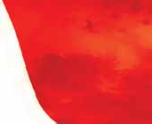













- 4 στ 10 π ιδιά
είναι παχύσαρκ
- σωματικ
αι ψυχική υγεία
επηρεάζει
σε ποσοστό 70%
τα παχύσαρκα παιδιά
- Στην Ελλαδ ,
ων υπέρβ ρω
αι παχύσαρκ ν
παιδιώ , υπερβαίν
35%-40%

ÇÍÐÎY ÐÉ Ç}Ç~ÎÍÐÉÊÇ ÎË|Ç ÐÎY

ΝΙΚΟΛAΟΥ ΦΛΩΡΟΥ 8, 115 24 ΑΘΗΝΑ
T: (+30) 210 81 00 805, (+30) 210 81 01609, (+30) 210 72 30 505 • Fax: (+30) 210 81 01 609
e-mail: pakoe@pakoe.gr • www.pakoe.gr

Ð   Ð Ð  Ð
~ Y Ð Y Ð


 ~~

7 Ιουνίου 1979

Πέρασαν 42 χρόνια από τότε

ΠΑ.Κ.Ο.Ε

ΟΙΚΟΣΥΣΤΗΜΑ ΕΛΛΑΣ

Α.Κ.Ο.Ε ΟΙΚΟΕΝ

ΟΙΚΟ-ΓΗ.

ΕΚ ΠΑΚΟΕ

ΕΚ ΠΑΚΟΕ

ΟΙΚΟΕΝ
ΑΚΟΕ

8 έλ
Ο
Κ

Α.Κ.Ο.Ε

η
ο
ΠΑ

ΟΙ Ο-Γ
ΣΥΣΤ ΜΑ

ΛΛΑΣ

ν α τώρα, είν |  | , | οι | Ε  ναδ κοί ορε ς |  |  |  | Α |  |  |  | ΚΟ |  |  |  | - |  |  |  | 42 χρό
Π  ο φο ς | ΟΕ | το |  | α | Κ ΑΚ | τ |  | ΙΚ Σ | Η |  | Ε |  | ΑΣ, η |  | Ι | κ |  | ι η | ΚΟ- | ε
Ε, ΚΕ ΠΑΚ  φορ ίς που κα άφεραν  οιότητ ζωή |  |  |  |  |  | τ | ΣΥΣ |  | Α ΕΛΛ |  |  |  | , η Ι |  | κ |  | Ο- |  |  | εί
Β α ά |  |  | ι α |  | μ | ολ | δ | ο
Κ. |  |  | , |  |  |  | ΚΟ | τ | Ι | Η |  |  |  | Τ | Ε | Α | ς |  | Κ | και της

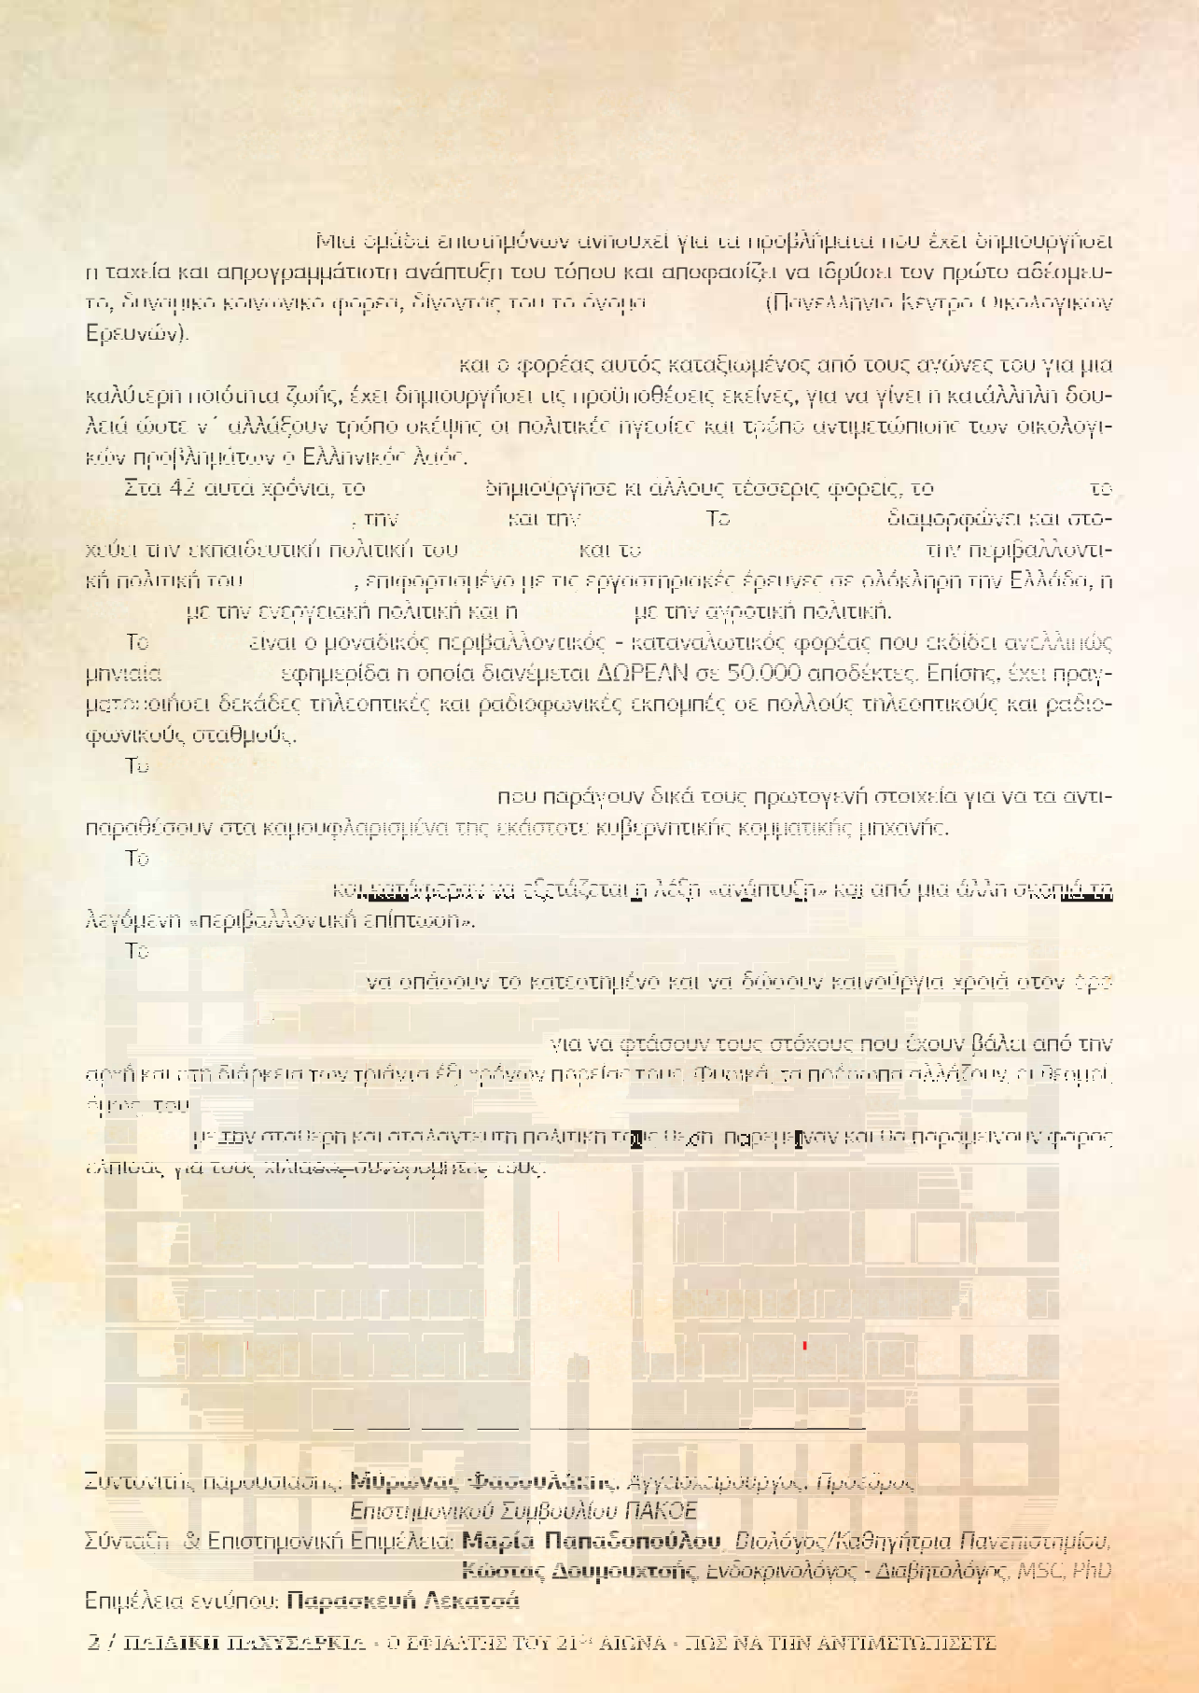

ΟΙΚ -Γ
ε
Ο

Ð
Ð
Ê
  Y  
Ð Y


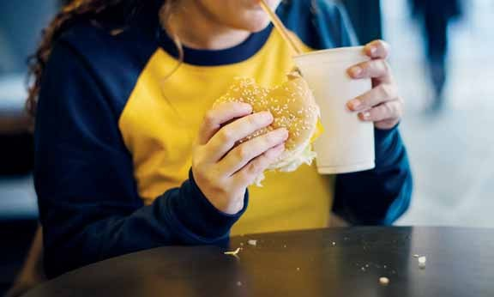

Παιδική Παχυσαρκία Ο εφιάλτης του 21ου αιώνα Πως να την αντιμετωπίσετε
ο Διοικητικό Συμβούλιο και το Επιστημονικό Συμβούλιο του ΠΑΚΟΕ, στην κοινή συνεδρίασή τους στα μέσα Σεπτεμβρίου 2021, αποφάσισαν ομόφωνα να δημιουργή- σουν ένα έντυπο με τον παραπάνω τίτλο στο οποίο θα περιγράφονται σχεδόν όλες
Τ
οι πληροφορίες που θα βοηθήσουν τα «παιδιά μας», που όπως ψελλίζουν όλοι οι πολιτικοί μας ηγέτες, είναι το μέλλον της χώρας μας, ώστε να ενημερωθούν για την ασφαλή ποιότητα της ζωής τους.
Όμως, όπως θα διαβάσετε παρακάτω, πέρα από το γεγονός ότι έχουμε τεράστιο δημογραφικό πρόβλημα, -κάποιοι κοινωνιολόγοι αναφέρουν ότι είμαστε η χώρα των γερόντων- ταυτόχρο- να όμως, χιλιάδες ελληνόπουλα ζουν με το «βάρος» που είναι δυσανάλογο με αυτό που τους αναλογεί, επιβαρύνοντας τις λειτουργίες του οργανισμού τους, με αποτέλεσμα τις δυσμενείς επιπτώσεις στην υγεία τους.
Για αυτά όλα, όπου το «καμπανάκι» έχει χτυπήσει χρόνια πριν για πολλά ελληνόπουλα, το έντυπο αυτό θα διανεμηθεί ΔΩΡΕΑΝ, σε όλα τα σχολεία της χώρας και ταυτόχρονα θα πραγ- ματοποιηθούν συζητήσεις σε αυτά, μετά από πρόταση του ΠΑΚΟΕ.
Το ΠΑΚΟΕ έχοντας υψηλό το αίσθημα της ευθύνης, για την πορεία της υγείας των παιδιών μας, απευθύνει αγωνιώδη έκκληση σε όλους τους Έλληνες πολίτες, να διαβάσουν το έντυπο αυτό και να βοηθήσουν την προσπάθεια του ΠΑΚΟΕ, που έχει στόχο το μήνυμα:
«Το 2025, το ποσοστό των παχύσαρκων παιδιών να ΜΗΝ ξεπερνάει το 5%»
Βοηθήστε την προσπάθεια μας αυτή.
Τηλέφωνο Επικοινωνίας: 210 81 00 805
īĝĤŘĤĥĢ īĝıįĭĝĬĥĤĝ • ǹ ǯǿǳǬǵǽǱǼ ǽǹǾ 21ǹǾ ǬǳȂǷǬ • ǺȂǼ ǷǬ ǽǱǷ ǬǷǽǳǶǯǽȂǺǳǼǯǽǯ / 3


Τα υπέρβαρα και παχύσαρκα παιδιά όταν ενηλικιώνονται, αντιμετωπίζουν ένα πλήθος ιατρικών προβλημάτων όπως οι καρδιοαγγειακές παθήσεις, ο καρκίνος, ο σακχαρώδης
διαβήτης ενδοκρινολογικές διαταραχές.

Οι επιπλοκές της παχυσαρκίας είναι πολλές και ευθύνονται για ένα σημαντικά υψηλό ποσοστό των δαπανών της δημόσιας υγείας.

Το πρόβλημα παιδικής παχυσαρκίας επηρεάζει πλούσιες και φτωχές χώρες, με το μεγαλύτερο φορτίο σε αναπτυσσόμενες χώρες (από τα 43 εκατομμύρια των
υπέρβαρων και παχύσαρκων παιδιών προσχολικής ηλικίας, τα 35 εκατομμύρια ζουν σε αναπτυσσόμενες χώρες).

Ορισμός παιδικής παχυσαρκίας
Με λίγα λόγια η λέξη η παχυσαρκία χρησιμοποιείται για να περιγράψει τη δυσανάλογη αύξηση του βάρους, σε σχέση με το ύψος του ατόμου και την αναμενόμενη τιμή για το φύλο και την ηλικία. Σε αυστηρότερους όρους, ως παχυσαρκία ορίζεται η μη φυσιολογική ή υπερβολική συσσώρευση λίπους και αύξηση του λιπώ- δους ιστού, η οποία, από ένα όριο και έπειτα επιφέρει αρνητικές επιπτώσεις στην υγεία, καθώς και πλήθος ψυχοσωματικών και κοινωνικών επιπτώσεων, στα πάσχοντα άτομα. Έχει αναγνωριστεί επίσημα ως νόσος από το 1948, όπου ιδρύθηκε ο Παγκόσμιος Οργανισμός Υγείας και συμπεριλαμβάνεται στη Διεθνή Ταξινόμηση των Παθήσεων με τον κωδικό Ε-66.0: Obesity due to excess calories (www.who.int). Σημειωτέο το γεγονός ότι το «υπερβολικό βάρος» αναφέρεται σε περίσσεια ποσότητα σωματικού βάρους, ενώ η «παχυσαρκία» ανα- φέρεται σε περίσσεια ποσότητα λίπους.
Από καθαρά επιστημονική βάση το σωματικό βάρος εκφράζει τελικά το ισοζύγιο ενέργειας, ήτοι την ισορρο- πία ανάμεσα στην πρόσληψη θερμίδων με την τροφή και στην κατανάλωση μέσω του βασικού μεταβολισμού της ενέργειας, δηλαδή που καταναλώνει ο οργανισμός για τις βασικές λειτουργίες επιβίωσης αλλά και οποιασ- δήποτε άλλης σωματικής δραστηριότητας, για παράδειγμα κίνηση ή σωματική άσκηση.
Ουσιαστικά, πρόκειται για έναν μηχανισμό που επιτρέπει την επιβίωση του οργανισμού γενικά, ακόμα και σε δύσκολες συνθήκες, καθώς ο λιπώδης ιστός, ο οποίος αποτελεί φυσιολογικό συστατικό του σώματος, λειτουρ- γεί ως αποταμιευτής ενέργειας. Όταν, όμως η πρόσληψη ενέργειας (που μετριέται σε θερμίδες) είναι μεγαλύτερη από την κατανάλωσή της, τότε η περίσσεια ενέργειας αποθηκεύεται με τη μορφή λίπους στο σώμα. Ως συνέ- πεια, το σωματικό βάρος αυξάνεται, ενώ, σε αντίθετη περίπτωση, προκαλεί την απώλεια σωματικού βάρους.
Ο λιπώδης ιστός είναι ένας μεταβολικά ενεργός ιστός, που εκκρίνει ορμόνες και συμμετέχει στη ρύθμιση του σωματικού βάρους. Το ποσοστό του σωματικού λίπους εξαρτάται από την ηλικία και το φύλο, ενώ στο φυσι- ολογικό ποσοστό λίπους υπάρχει σημαντική απόκλιση μεταξύ των ατόμων. Επίσης, στην απόκτηση περίσσει- ας λίπους στο σώμα, συμβάλλουν ορμονικοί, ψυχολογικοί και κοινωνικοί παράγοντες.
Τέλος, στα νεογνά, κατά τη διάρκεια του πρώτου έτους, το λίπος αποτελεί το 25% της σύστασης του σώμα- τος, ενώ στη συνέχεια, πέφτει στο 15%, μέχρι την ηλικία των δέκα ετών. Στην προεφηβική ηλικία, η διαφορά ανάμεσα στα δύο φύλα αρχίζει να γίνεται εμφανής, με τα κορίτσια να παρουσιάζουν αύξηση του σωματικού λίπους (25%), ενώ τα αγόρια διατηρούν το ίδιο ποσοστό λίπους (περίπου 15%). Κατόπιν, το ποσοστό λίπους αυξάνεται με την ηλικία και στους άνδρες και στις γυναίκες, ένα φαινόμενο που μάλλον οφείλεται σε συνδυα- σμό παραγόντων, όπως είναι η αυξημένη πρόσληψη τροφής, η καθιστική ζωή, ή και η ελάττωση του μεταβολι- σμού με την πάροδο της ηλικίας. Στους ενήλικες άνδρες, όπως αναφέρει ο Pinel (2000) το φυσιολογικό ποσο- στό λίπους αποτελεί το 15-20% της σύστασης του σώματος, ενώ στις ενήλικες γυναίκες το ποσοστό είναι υψη- λότερο, της τάξης του 25-30%.
Όσον αφορά στον ορισμό της παιδικής παχυσαρκίας, δεν υπάρχει διεθνής συμφωνία. Η Αμερικανική Παι- διατρική Εταιρεία (American Academy of Pediatrics) προτείνει, τα παιδιά με Δείκτη Μάζας Σώματος (Δ.Μ.Σ.) υψηλότερο από την 85η Εκατοστιαία Θέση (Ε.Θ.), να θεωρούνται υπέρβαρα ή σε κίνδυνο για παχυσαρκία, και τα παιδιά με Δ.Μ.Σ. υψηλότερο από την 95η Ε.Θ., να θεωρούνται παχύσαρκα. Όμως, οι εκατοστιαίες αυτές θέσεις δεν συσχετίζονται αποδεδειγμένα με αυξημένο κίνδυνο νοσηρότητας, ούτε μπορούν να εφαρμοστούν για όλες τις χώρες. Η Διεθνής Ομάδα Έρευνας Παχυσαρκίας (International Obesity Task Force) συνέδεσε τα όρια που σχετίζονται στους ενήλικες με γνωστό κίνδυνο υγείας (Δ.Μ.Σ. 25kg/m2 και 30kg/m2 ), με τα όρια για τα παιδιά που βασίζονται σε στοιχεία από έξι μεγάλες εθνικές αντιπροσωπευτικές μελέτες (Cole TJ, et al, 2000).
4 / īĝĤŘĤĥĢ īĝıįĭĝĬĥĤĝ • ǹ ǯǿǳǬǵǽǱǼ ǽǹǾ 21ǹǾ ǬǳȂǷǬ • ǺȂǼ ǷǬ ǽǱǷ ǬǷǽǳǶǯǽȂǺǳǼǯǽǯ

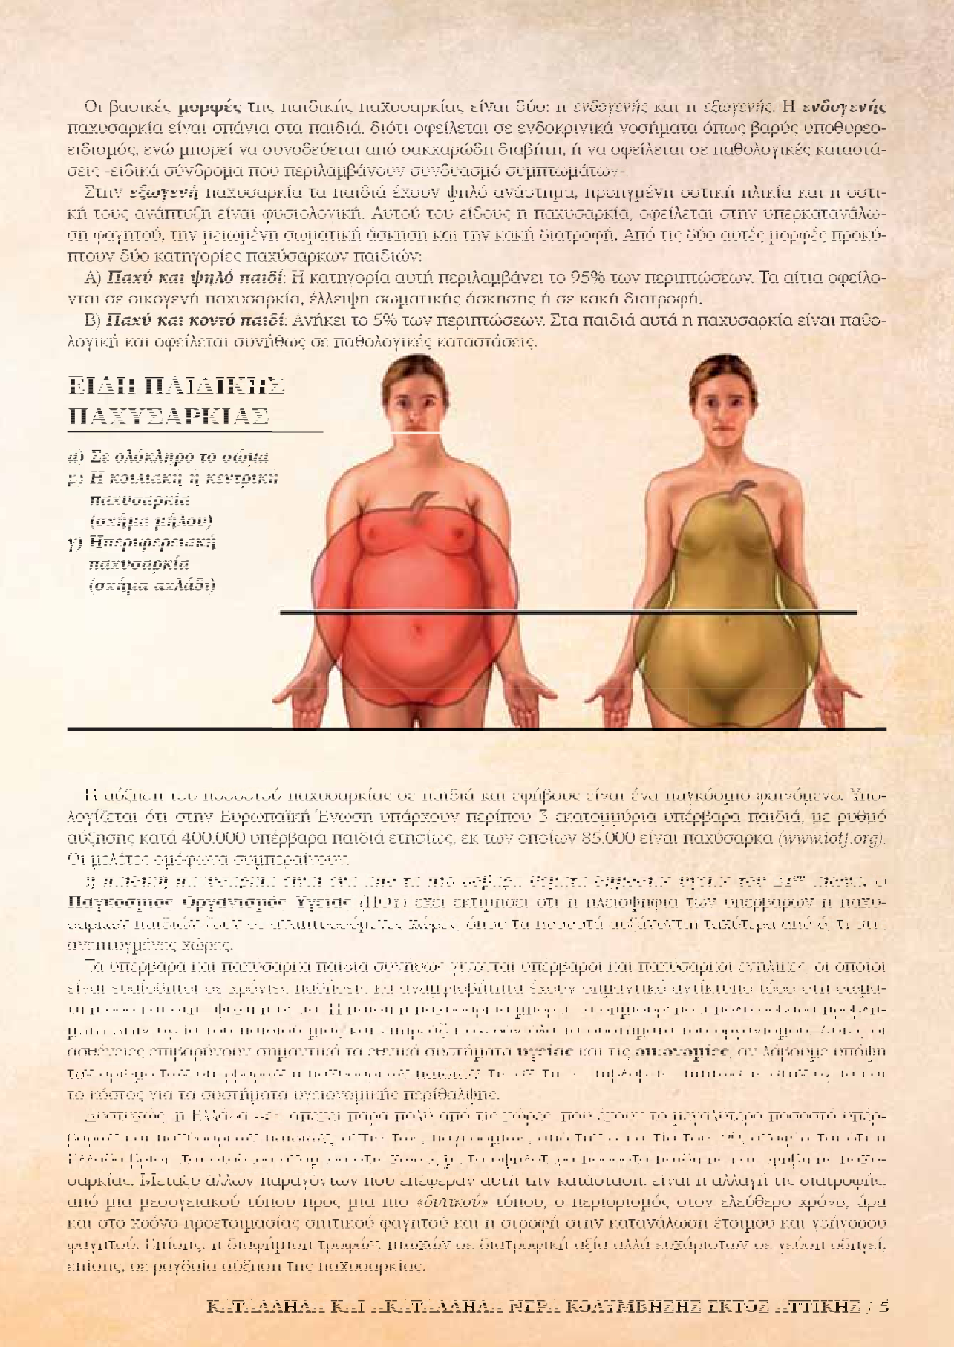
Μορφές και είδη της παιδικής παχυσαρκίας

- Εφιάλτης η ραγδαία αύξηση αχυσαρκίας
π

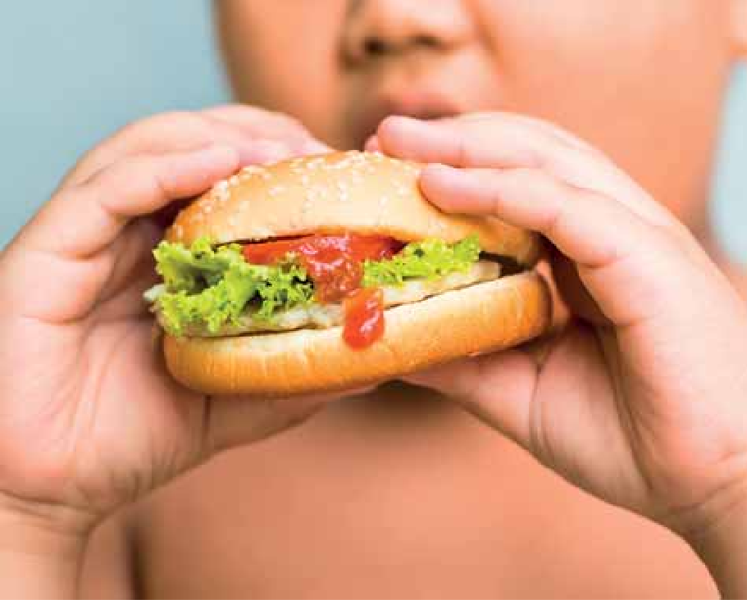
Παχυσαρκία και Πανδημία
Η ανησυχία πολλαπλασιάζεται με τα καινούρια δεδομένα διαβίωσης που προκλήθηκαν με την παν- δημία COVID-19. Η καραντίνα και το κλείσιμο του σχολείου έχει προκαλέσει πολλές διαταραχές στην καθημερινότητα μας παγκοσμίως, συμπεριλαμβανομένου των οικονομικών δυσκολιών και του άγχους στις οικογένειες, τα οποία πιθανό να έχουν αρνητική επίδραση στις συμπεριφορές υγείας των παιδιών (όπως η διατροφή, η σωματική δραστηριότητα, ο χρόνος μπροστά από μια οθόνη και ο ύπνος). Την αύξηση της παιδικής παχυσαρκίας, κατά τη διάρκεια της πανδημίας Covid-19, κατέδειξε η μελέτη που δημοσιεύτη- κε πρόσφατα στο έγκριτο διεθνές επιστημονικό περιοδικό JAMA.
Ειδικότερα, μελετήθηκαν αναδρομικά στοιχεία από 191.509 μαθητές (49,6% κορίτσια) στην Καλιφόρνια των ΗΠΑ ηλικίας 5 ως 17 ετών (μέση ηλικία 11,6 έτη), χωρίς προβλήματα υγείας. Τα παιδιά αυτά είχαν μια μέτρηση του δείκτη μάζας σώματος (ΔΜΣ, BMI σε kg/m2) πριν την πανδημία και μία μέτρηση, τουλάχιστον, 3 μήνες μετά την έναρ-
ξη της πανδημίας. Με τη χρήση αναλυτικών στατιστικών μοντέλων, βρέθηκε, ότι παιδιά και έφηβοι έχουν αυξήσει το σωματικό τους βάρος. Η μεγαλύτερη αύξηση του BMI παρατηρήθηκε σε παιδιά ηλικίας 5 έως 11 ετών (+1,57 kg/m2) σε σύγκριση με μικρό- τερες αυξήσεις σε εφή- βους 12 έως 15 ετών
(+0,91 kg/m2) και 16 έως
17 ετών (+0,48 kg/m2). Τα ποσοστά υπέρβαρων (ΒΜΙ 25-30 kg/m2) και παχύσαρκων (ΒΜΙ >30 kg/m2) παιδιών αυξή- θηκαν κατά 8,7%, 5,2%
και 3,1% στις ηλικίες 5
ως 11, 12 ως 15 και 16 ως 17 ετών, αντίστοιχα. Η ερευνήτρια της
ISGlobal Martine Vrijheid, η οποία συντο- νίζει το έργο HELIX και ήταν η πρώτη συγγρα-
φέας της μελέτης, σχολίασε: «Το ποσοστό της παιδικής παχυσαρκίας αυξάνεται με ανησυχητικούς ρυθμούς σε ολόκληρο τον κόσμο και μπορεί να έχει αυξηθεί ακόμη περισσότερο από το συνηθισμένο, κατά τη διάρκεια του αποκλεισμού COVID-19».
Τα ευρήματα της μελέτης, τα οποία χρησιμοποίησαν δεδομένα, που συλλέχθηκαν πριν από την εισα- γωγή των μέτρων κατά του COVID-19 και το συνδυασμένο ποσοστό υπέρβαρου και παχυσαρκίας ήταν 29% για τον πληθυσμό της μελέτης στο σύνολό της, με υψηλότερα ποσοστά για τους ομάδες από την Ισπανία (43%) και την Ελλάδα (37%).
Τα lockdowns που επιβλήθηκαν σε όλο τον κόσμο για τον κορoνοϊό, όχι μόνο ανατρέπουν την καθη- μερινότητα των παιδιών, αλλά τα θέτουν σε αυξημένο κίνδυνο για εμφάνιση παχυσαρκίας. Τα αποτελέ- σματα της μελέτης συνόψισαν οι Ιατροί της Θεραπευτικής Κλινικής της Ιατρικής Σχολής του Εθνικού και Καποδιστριακού Πανεπιστημίου Αθηνών, τα οποία κατέδειξαν σημαντική αύξηση του βάρους κατά τη διάρκεια της πανδημίας COVID-19 μεταξύ μαθητών στην Καλιφόρνια, κυρίως στις παιδικές ηλικίες. Τα ευρήματα αυτά, ειδικά αν επιβεβαιωθούν και από άλλες μελέτες, υποδηλώνουν αύξηση της παιδικής παχυσαρκίας, και η πρόληψη και αντιμετώπιση της οποίας θα πρέπει να αποτελέσει καίριο μέλημα της σύγχρονης κοινωνίας. Κατά την διάρκεια της καραντίνας, τα περισσότερα παιδιά:
- έτρωγαν ένα επιπλέον γεύμα την ημέρα
6 / īĝĤŘĤĥĢ īĝıįĭĝĬĥĤĝ • ǹ ǯǿǳǬǵǽǱǼ ǽǹǾ 21ǹǾ ǬǳȂǷǬ • ǺȂǼ ǷǬ ǽǱǷ ǬǷǽǳǶǯǽȂǺǳǼǯǽǯ

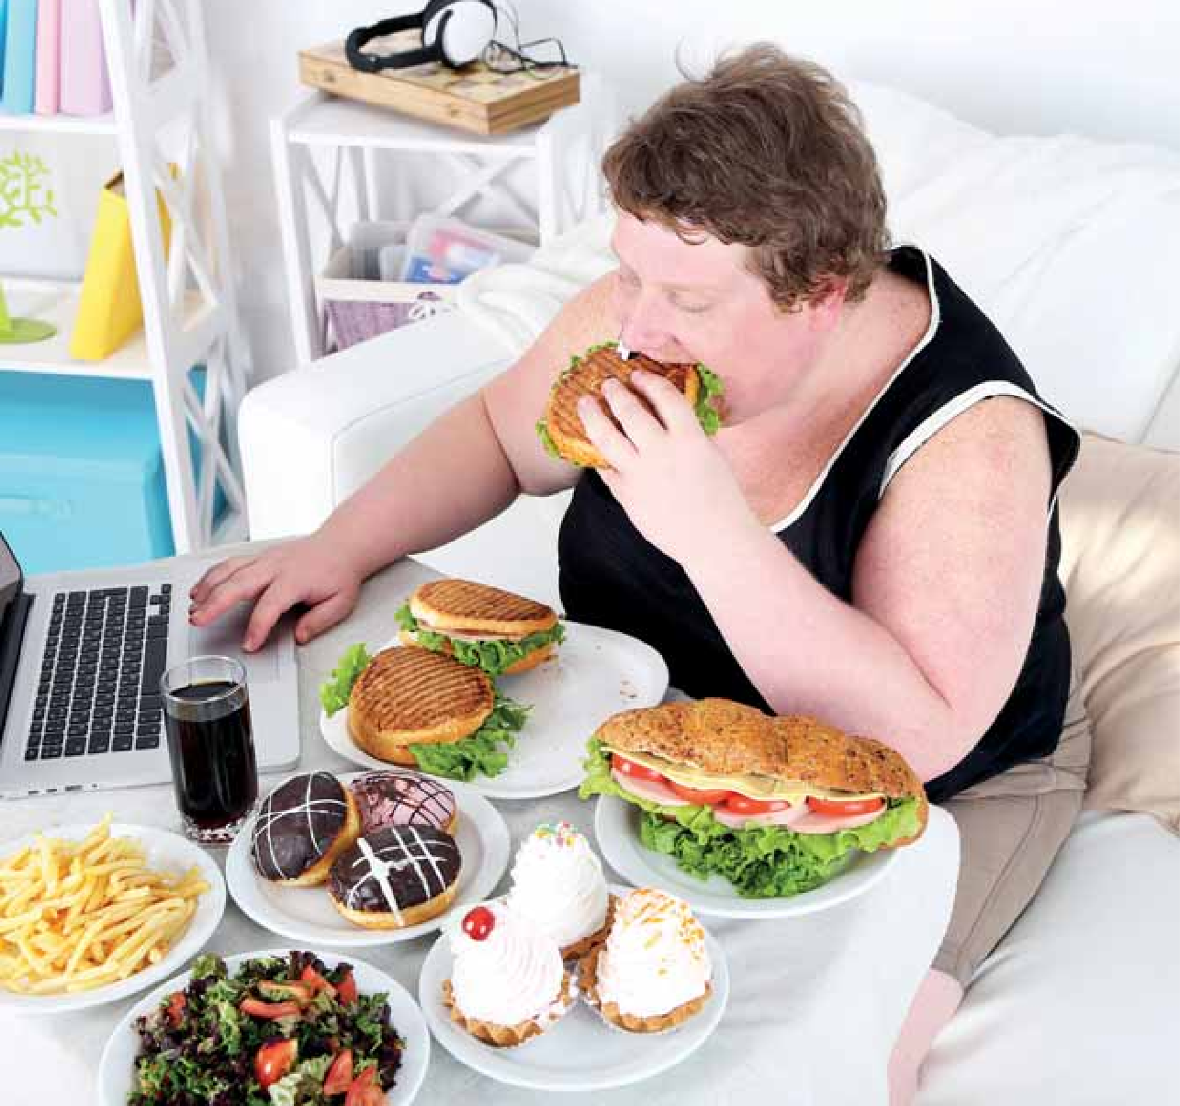

- κοιμούνταν μισή ώρα παραπάνω
- περνούσαν 5 ώρες παραπάνω μπροστά στις οθόνες από ότι συνήθως (είτε για εκπαιδευτικούς σκοπούς, είτε για να είναι σε επαφή με τους φίλους τους)
- έτρωγαν σημαντικά περισσότερο πρόχειρο φαγητό και κόκκινο κρέας
- η σωματική δραστηριότητά τους ήταν, τουλάχιστον, κατά 2 ώρες λιγότερη καθημερινά, σε σύγκριση με παλαιότερα
- Αναλόγως με τη διάρκεια της καραντίνας, η πρόσληψη βάρους μπορεί να είναι δύσκολα ανατρέψιμη και μπορεί να αυξήσει την παιδική παχυσαρκία, εάν δεν επανέλθουν οι πρότερες υγιεινές συνήθειες. Διότι ως γνωστόν η αντιμετώπιση της παχυσαρκίας είναι πολύ πιο δύσκολη από την πρόληψη της.

Βιομηχανοποίηση και παχυσαρκία
Η υιοθέτηση παγκοσμίως του «Δυτικού» διατροφικού μοντέλου σημαίνει την αυξημένη πρόσληψη τρο- φών υψηλής περιεκτικότητας σε σάκχαρα και λίπη, που έχουν υποστεί υψηλή επεξεργασία και είναι υψη- λής θερμιδικής πυκνότητας. Με την αστικοποίηση, την οικονομική ανάπτυξη και τις τεχνολογικές αλλαγές στους τομείς της εργασίας, της διασκέδασης και της επεξεργασίας των τροφών, οδηγούμαστε σε λανθα- σμένο μοντέλο διατροφής και τρόπου ζωής. Μείζονες κοινωνικές και οικονομικές αλλαγές στην κοινωνία, όπως είναι τα Μέσα Μαζικής Μεταφοράς, η εισαγωγή επεξεργασμένων τροφών στην αγορά, τα σουπερ-

īĝĤŘĤĥĢ īĝıįĭĝĬĥĤĝ • ǹ ǯǿǳǬǵǽǱǼ ǽǹǾ 21ǹǾ ǬǳȂǷǬ • ǺȂǼ ǷǬ ǽǱǷ ǬǷǽǳǶǯǽȂǺǳǼǯǽǯ / 7

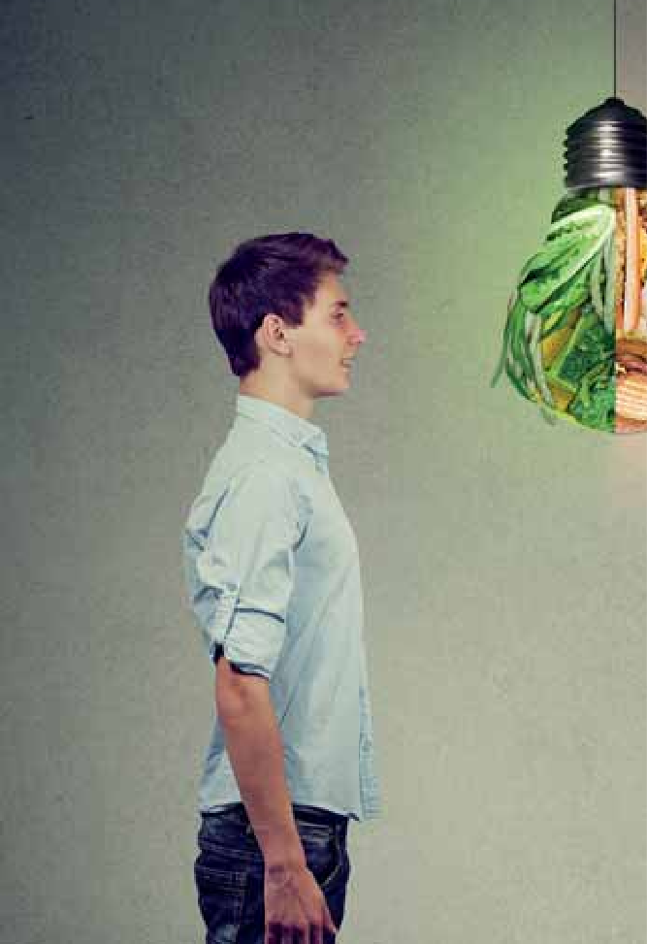
μάρκετ και η τηλεόραση, αλλάζουν τα ποσοστά παχυσαρκίας στα παιδιά. Σημαντικός είναι και ο ρόλος του μάρκετινγκ και της διαφήμισης των προϊό- ντων, καθώς και οι προσφορές επιβλαβών προϊόντων.

Παράγοντες για την ανάπτυξη παχυσαρκίας
Αιτίες της δημιουργίας παχυσαρκίας στην παιδική ηλικία είναι οι ακόλουθες: η επίδρα- ση του κοινωνικού και οικογενειακού περιβάλλο- ντος, η επίδραση της τηλεόρασης, της καθιστικής ζωής και της μειωμένης φυσικής δραστηριότη- τας, η αυξημένη κατανάλωση λίπους, αναψυκτι- κών και «fast-food», η επίδραση της κληρονομι- κότητας καθώς και οι ορμονικοί, ψυχολογικοί και ψυχοκοινωνικοί παράγοντες.

6α. Περιβαλλοντικοί παράγοντες
Παρόλο που έχουν γίνει σημαντικές ανακα- λύψεις σχετικά με τους βιολογικούς παράγοντες κινδύνου ανάπτυξης παχυσαρκίας στα παιδιά, ωστόσο, ο ταχύτατος ρυθμός αύξησης του ποσο- στού της νόσου υποδεικνύει ότι οι περιβαλλο- ντικές μεταβολές έχουν μάλλον μεγαλύτερο αντίκτυπο. Οι αλλαγές στις διατροφικές συνήθει- ες και στη φυσική δραστηριότητα των παιδιών και των οικογενειών τους τις τελευταίες δεκαε- τίες, οι οποίες, βέβαια, ποικίλλουν ανάλογα με το ηλικιακό στάδιο, τις καταστάσεις και τη γενε- τική προδιάθεση κάθε ατόμου, φαίνεται ότι δια- δραματίζουν πιο σημαντικό ρόλο στη σημερινή αυξητική τάση της παχυσαρκίας.

6β. Προγεννητικοί παράγοντες
- Ένας παράγοντας που μέχρι πρόσφατα δεν έτυχε της απαραίτητης προσοχής είναι η πρώιμη έκθε- ση των παιδιών, ακόμα και από τη μήτρα, σε περιβαλλοντικούς ρύπους. Στη μελέτη ΡΕΑ, οι ερευνητές διερεύνησαν την επίπτωση που έχει στην υγεία του παιδιού η έκθεση σε ρύπους που διαταράσσουν την ορμονική ισορροπία επειδή, δεν διασπώνται εύκολα και συσσωρεύονται στην τροφική αλυσίδα, με απο- τέλεσμα να τους ανιχνεύουμε ακόμα και σήμερα στο αίμα των εγκύων και στον ομφάλιο λώρο των παι- διών τους. (π.χ. τα οργανοχλωριωμένα φυτοφάρμακα).
- Ο υποσιτισμός της μητέρας στα πρώτα δύο τρίμηνα της κύησης συνδέεται στενά με το βάρος γέν- νησης και με αυξημένο κίνδυνο εμφάνισης παχυσαρκίας σε νέα παιδιά. Αυτό ίσως αποδίδεται σε δομικές και λειτουργικές ανωμαλίες του ενδοκρινικού συστήματος, λόγω του περιορισμού των θρεπτικών συστα- τικών και της διαταραχής της ομοιόστασης γλυκόζης και ινσουλίνης.
- Αυξημένος φαίνεται να είναι ο κίνδυνος ανάπτυξης παχυσαρκίας σε παιδιά που προέρχονται από μητέρες με διαβήτη κυήσεως. Ο πιθανός μηχανισμός είναι η εμβρυϊκή υπερ-γλυκαιμία και η συνακό- λουθη υπερ-ινσουλιναιμία, που προκαλούνται από τον ανεπαρκή γλυκαιμικό έλεγχο της μητέρας. Τα επί- πεδα ινσουλίνης στο αμνιακό υγρό κατά το 3ο τρίμηνο της κύησης έχουν, επίσης, συνδεθεί με την ανά- πτυξη παχυσαρκίας, ινσουλινοαντίστασης και συστολικής υπέρτασης στην παιδική ηλικία.
- Παιδιά που εκτίθενται ενδομήτρια στο κάπνισμα της μητέρας έχουν περισσότερες πιθανότητες να γίνουν παχύσαρκα και αυτό το εύρημα επιβεβαιώνεται από αρκετές μελέτες. Πιθανοί μηχανισμοί για αυτή τη συσχέτιση είναι η επίδραση της νικοτίνης στη λεπτίνη και στην όρεξη της μητέρας και ο ελαττωματι- κός οξειδωτικός μεταβολισμός του εμβρύου, εξαιτίας του μονοξειδίου του άνθρακα και των κυανιούχων συστατικών που περιέχονται στον καπνό του τσιγάρου.
- Το αυξημένο βάρος της μητέρας πριν και κατά την κύηση, ιδίως στο πρώτο τρίμηνο, καθώς και η αυξημένη πρόσληψη βάρους κατά την κύηση, συνδέονται με αυξημένο κίνδυνο παχυσαρκίας στα παι- διά. Μάλιστα βρέθηκε, ότι οι πιθανότητες να έχει ένα παιδί 7 ετών BMI πάνω από το 95ο εκατοστημόριο, αυξάνονται κατά 3%, για κάθε κιλό που παίρνει η μητέρα κατά την κύηση. Επίσης, τα παιδιά που γεννιού-

8 / īĝĤŘĤĥĢ īĝıįĭĝĬĥĤĝ • ǹ ǯǿǳǬǵǽǱǼ ǽǹǾ 21ǹǾ ǬǳȂǷǬ • ǺȂǼ ǷǬ ǽǱǷ ǬǷǽǳǶǯǽȂǺǳǼǯǽǯ

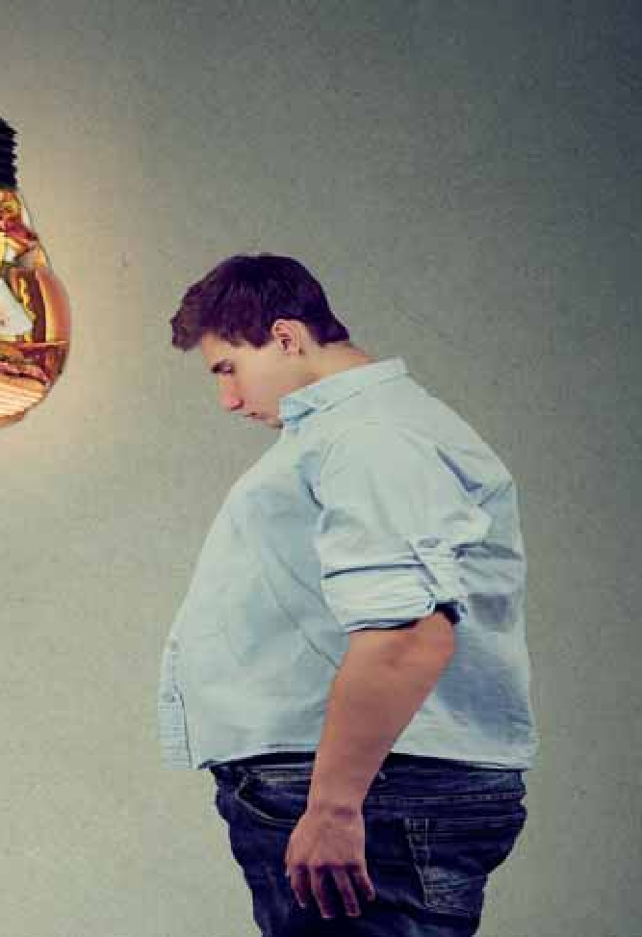
νται με καισαρική είναι πιθανότερο κατά 59% να είναι παχύσαρκα έως τα πέντε και κατά 21% να εκδηλώσουν άσθμα έως τα 12, σε σχέση με τα παιδιά που έχουν γεννηθεί με φυσικό τοκετό.
- Ο μητρικός θηλασμός είναι μια διατροφι- κή επιλογή της μητέρας για το βρέφος της, που μπορεί να έχει σημαντική επίδραση στον κίνδυ- νο παχυσαρκίας. Σε κάποιες μελέτες, ο θηλασμός προέκυψε ότι είναι προστατευτικός έναντι της παχυσαρκίας σε παιδιά και εφήβους, ενώ άλλες μελέτες δεν βρήκαν σημαντική επίδραση. Πιο πρόσφατα δεδομένα δείχνουν ότι ο θηλασμός για 6 μήνες ή περισσότερο έχει μέτρια προστα- τευτική δράση ενάντια στην εφηβική παχυσαρ- κία, αλλά όχι στο αυξημένο βάρος.

6γ. Παράγοντες κινδύνου στη βρεφική ηλικία
- Οι λανθασμένες διατροφικές πρακτικές, κατά την πρώτη παιδική ηλικία, συμβάλλουν στην ανάπτυξη παιδικής παχυσαρκίας, επηρε- άζοντας τα επίπεδα λεπτίνης και την εναπόθε- ση λιπώδους ιστού στη μετέπειτα ζωή. Ο ρυθ- μός πρόσληψης βάρους ενός βρέφους τους πρώ- τους μήνες της ζωής και το είδος της σίτισης (τροποποιημένο γάλα ή μητρικός θηλασμός), συν- δέεται με το βάρος στη μετέπειτα ζωή, καθώς και με τον κίνδυνο για ανάπτυξη καρδιαγγεια- κών νοσημάτων στην ενήλικη ζωή. Ανεξάρτη- τα από το βάρος γέννησης και το βάρος σε ηλι- κία 1 έτους, η ταχεία πρόσληψη βάρους στους πρώτους 4 μήνες της ζωής συνδέεται με αυξη-
μένο κίνδυνο να είναι το παιδί υπέρβαρο, στην ηλικία των 7 ετών.
- Οι παράγοντες που ασκούν τη σημαντικότερη επίδραση στη διατροφική συμπεριφορά των παιδιών στην πρώτη παιδική ηλικία είναι το οικιακό και κοινωνικό περιβάλλον, ο τρόπος άσκησης του γονε- ϊκού ρόλου και οι διατροφικές πρακτικές της οικογένειας. Περίπου τα δύο τρίτα των γευμάτων των παιδιών προέρχονται από το σπίτι, παρά την ύπαρξη ταχυφαγείων και εστιατορίων. Ένα αίτιό της είναι ο υπερσιτισμός , δηλαδή η υπερκατανάλωση τροφής, είτε αυτή προέρχεται από το σπίτι, είτε είναι fast food. Συνεπώς, το οικογενειακό περιβάλλον και οι διατροφικές πρακτικές της οικογένειας είναι τα πιο σημαντικά συστατικά για την ανάπτυξη υγιών διατροφικών προτύπων και συνηθειών των παιδιών, επη- ρεάζοντας αναμφίβολα και το σωματικό τους βάρος. Η αυταρχική συμπεριφορά των γονέων, που χαρα- κτηρίζεται από περιορισμούς, η άσκηση πίεσης στα παιδιά να καταναλώνουν συγκεκριμένες τροφές και ο υπερβολικός έλεγχος, είναι στοιχεία άμεσα συνδεδεμένα με την αυξημένη πρόσληψη βάρους. Ωστόσο, τα παιδιά που μεγαλώνουν με αυταρχικούς γονείς, που προάγουν την υπευθυνότητα, τον έλεγχο και την ανάπτυξη προτύπων είναι πιθανότερο να τρώνε πιο υγιεινά και να έχουν χαμηλότερο BMI.
- Οι διατροφικές πρακτικές με κέντρο το παιδί, η θετική ενίσχυση και η κατανάλωση φρούτων και λαχανικών από τους γονείς σχετίζονται θετικά με αυξημένη πρόσληψη φρούτων και λαχανικών από τα παιδιά. Τα στοιχεία αυτά υπογραμμίζουν τη σημασία των οικογενειακών παραγόντων στην πρόληψη και θεραπεία της παιδικής παχυσαρκίας.
- Η πρώιμη εισαγωγή στερεών τροφών στη διατροφή ενός βρέφους, πιθανόν, παίζει κάποιο ρόλο στην ανάπτυξη παχυσαρκίας. Ως τώρα όμως, αυτό το ερώτημα δεν έχει επαρκώς απαντηθεί. Οι έτοιμες βρεφι- κές τροφές, λόγω υψηλότερης περιεκτικότητας σε πρωτεΐνη, μπορεί να διεγείρουν το ενδοκρινικό σύστη- μα να εκκρίνει περισσότερη ινσουλίνη, που οδηγεί σε αυξημένα ποσοστά σωματικού λίπους με συνέπεια την αύξηση του σωματικού βάρους.
- Είναι απόλυτα λογικό ότι οι αλλαγές στη δομή της οικογένειας επηρεάζουν τη διατροφή και τη φυσι- κή δραστηριότητα των παιδιών. Τα οικογενειακά γεύματα, τα ταχυφαγεία, οι διατροφικές πρακτικές στην πρώτη παιδική ηλικία, οι συνήθειες του ύπνου, ο τρόπος άσκησης του γονεϊκού ρόλου, η χρήση των

īĝĤŘĤĥĢ īĝıįĭĝĬĥĤĝ • ǹ ǯǿǳǬǵǽǱǼ ǽǹǾ 21ǹǾ ǬǳȂǷǬ • ǺȂǼ ǷǬ ǽǱǷ ǬǷǽǳǶǯǽȂǺǳǼǯǽǯ / 9

μέσων ενημέρωσης, η οικογενειακή φυσική δραστηριότητα, ο βαθμός παχυσαρκίας, το κοινωνικοοικο- νομικό επίπεδο και η αλληλεπίδραση με τις υπηρεσίες υγείας, είναι παράγοντες-κλειδιά για την παιδική παχυσαρκία και επηρεάζονται από τις οικογενειακές μεταβολές.
- Δεν μειώνεται απλά η φυσική δραστηριότητα, αλλά αυξάνεται και η καθιστική ζωή. Παιδιά που παρα- κολουθούσαν τηλεόραση πάνω από 4 ώρες ημερησίως είχαν το υψηλότερο BMI, ενώ αυτά που παρα- κολουθούσαν λιγότερο από μία ώρα είχαν το χαμηλότερο BMI. Βρέθηκε στατιστικά σημαντική συσχέτι- ση ανάμεσα στην παρακολούθηση τηλεόρασης και την παχυσαρκία στα παιδιά. Ωστόσο, στην παρακο- λούθηση τηλεόρασης αποδίδεται μόνο το 1% της διακύμανσης του βάρους, ενώ η συσχέτιση της παχυ- σαρκίας με την παρακολούθηση βίντεο, βιντεοπαιχνιδιών ή τη χρήση του ηλεκτρονικού υπολογιστή δεν έχει τεκμηριωθεί.
- Κάποιες ανασκοπήσεις και μετά-αναλύσεις συμφωνούν ότι τα παιδιά που κοιμούνται λιγότερο έχουν αυξημένο κίνδυνο για ανάπτυξη παχυσαρκίας από 56% ως 89%. Αυτό πιθανότατα οφείλεται σε ορμονι- κούς παράγοντες, σε αυξημένη πρόσληψη τροφής (τόσο γευμάτων, όσο και σνακ), σε μειωμένη φυσική δρα- στηριότητα και αυξημένη καθιστική ζωή.
- Σύμφωνα με έρευνες που έχουν πραγματοποιηθεί δείχνουν πως όταν ένα παιδί βρίσκεται πάνω από την 95η καμπύλη ανάπτυξης ύψους - ηλικίας, είναι περίπου 2,5 φόρες περισσότερες πιθανότητες να έχει ΔΜΣ πάνω από 30, στην ενήλικη ζωή του. Έχει αποδειχθεί δηλαδή, ότι οι μικρές αυξήσεις ύψους συνο- δεύονται με σημαντικές αυξήσεις στο βάρος.
- Τα σχολεία κατέχουν εξέχουσα σημασία για τη διατροφή των παιδιών, αφού τα περισσότερα παι- διά τρώνε ένα τουλάχιστον γεύμα την ημέρα στο σχολείο και περνούν τουλάχιστον 6 ώρες της ημέρας σε αυτόν το χώρο. Η παρουσία εγκαταστάσεων ταχυφαγείων σε απόσταση 100 μέτρων περίπου από ένα σχολείο συνδέεται με 5% αύξηση στα ποσοστά παχυσαρκίας, ενώ όταν η απόσταση είναι μεγαλύτερη, δεν επηρεάζονται τα ποσοστά παχυσαρκίας στο σχολείο.
- Η εξάπλωση των πόλεων σχετίζεται με την παχυσαρκία στους ενήλικες, ενώ οι γειτονιές στις οποί- ες μπορεί κανείς να περπατήσει, καθώς και οι κοινότητες με πεζοδρόμους, ασφαλείς διαβάσεις, προσβά- σιμους προορισμούς, χώρους πρασίνου και δημόσια μετακίνηση σχετίζονται με βελτιωμένα ποσοστά φυσικής δραστηριότητας και καλύτερη υγεία. Για κάθε μία ώρα μέσα στο αυτοκίνητο κάθε μέρα, παρα- τηρείται 6% αύξηση της πιθανότητας της παχυσαρκίας. Για κάθε περίπατο ενός χιλιομέτρου την ημέρα, η πιθανότητα μειώνεται κατά 5%. Πιθανόν αυτή να είναι η αιτία που το ποσοστό της παχυσαρκίας είναι μικρότερο στις αγροτικές περιοχές και υψηλότερο σε αστικές περιοχές.
- Έχει φανεί ότι τα παιδιά και έφηβοι που προέρχονται από οικογένειες με χαμηλή κοινωνικοοικονομική κατάσταση καταναλώνουν λιγότερα φρούτα και λαχανικά και περισσότερο συνολικό και κορεσμένο λίπος.
- Ηλεκτρονικοί Υπολογιστές – Βιντεοπαιχνίδια – Διαδίκτυο. Μερικές μελέτες σε παιδιά κι εφήβους, υπο- δηλώνουν ότι ο υπολογιστής, τα video games και η χρήση του διαδικτύου, συνδέονται με το υπερβολι- κό βάρος. Το τηλεοπτικό περιεχόμενο μετακινείται όλο και περισσότερο από τις οθόνες της τηλεόρασης στον υπολογιστή και στις οθόνες των ονομαζόμενων «smartphones» κι έτσι τα παιδιά ξοδεύουν όλο και περισσότερο χρόνο προσκολλημένα στις νέες μορφές της τεχνολογίας. Επιπλέον, οι εταιρίες τροφίμων κι αναψυκτικών, χρησιμοποιούν όλο και πιο στοχευμένες κι εξελιγμένες στρατηγικές ψηφιακής διαφήμι- σης. Μια νέα γενιά βιντεοπαιχνιδιών, τα λεγόμενα «ενεργά βιντεοπαιχνίδια», απαιτούν από τους παίκτες να κινούνται γύρω από την οθόνη. Μια πρόσφατη μελέτη υποδηλώνει ότι η μετάβαση από τα συνηθι- σμένα καθιστικά βιντεοπαιχνίδια στα «ενεργά», πιθανόν να βοηθήσει στην αναχαίτιση του ΔΜΣ και του σωματικού λίπους σε υπέρβαρα παιδιά, αλλά τα στοιχεία είναι ακόμη ελλιπή.

6δ. Ψυχολογικοί παράγοντες
Τα παιδιά που πάσχουν από παχυσαρκία βρίσκονται πολύ συχνά αντιμέτωπα με την μελαγχολία, λόγω κακών κοινωνικών σχέσεων, όπως δείχνουν οι μελέτες έχουν μειωμένη σχολική απόδοση και προβλή- ματα υγείας. Τα παιδιά αισθάνονται μειονεκτικά και έχουν χαμηλή αυτοεκτίμηση, πέφτουν συχνά θύμα- τα εκφοβισμού, πειράγματος και ρατσισμού. Σύμφωνα με το Γαλανάκη et al., (2009), ο ρατσισμός και ο αποκλεισμός πολλές φορές δεν γίνεται αντιληπτός από τους εκπαιδευτικούς και εμφανίζει αυξητικές τάσεις, όσο αυξάνεται και η ηλικία των παιδιών. Ο πανεπιστημιακός καθηγητής , Olweus από την Νορ- βηγία τονίζει πως το bulling έχει διαφορά με το «πείραγμα» στα πλαίσια του παιχνιδιού. Το «πείραγμα» συμβαίνει συνήθως μεταξύ δύο φίλων και δεν περιλαμβάνει την πρόκληση σωματικού πόνου των άλλων. Αντίθετα το bulling, εμπλέκει άτομα που δεν έχουν φιλικές σχέσεις και περιλαμβάνει την πρόκληση του πόνου, σωματικού ή συναισθηματικού.
Σε μια πρόσφατη ανασκόπηση, αναλύθηκε η πιθανή συσχέτιση της βίας με την παχυσαρκία. Όπως φαί- νεται, η σωματική κακοποίηση, η σεξουαλική κακοποίηση, η ενδοοικογενειακή βία, η βία από συνομη- λίκους (bullying) και η εγκληματικότητα στη γειτονιά, σχετίζονται με την αύξηση της παχυσαρκίας στα

10 / īĝĤŘĤĥĢ īĝıįĭĝĬĥĤĝ • ǹ ǯǿǳǬǵǽǱǼ ǽǹǾ 21ǹǾ ǬǳȂǷǬ • ǺȂǼ ǷǬ ǽǱǷ ǬǷǽǳǶǯǽȂǺǳǼǯǽǯ

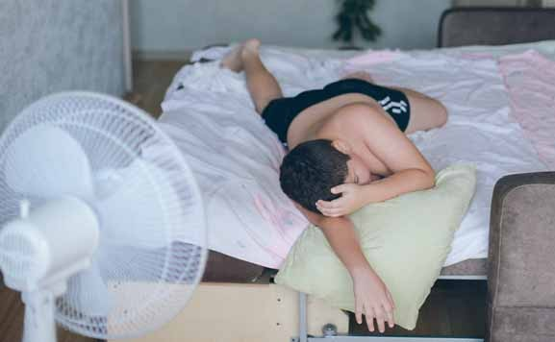

παιδιά. Αυτό πιθανότατα αποδίδεται σε διαταραχή της διατροφικής συμπεριφοράς, σε άγχος και κατάθλι- ψη και σε ελάττωση της φυσικής δραστηριότητας των παιδιών αυτών. Στα παχύσαρκα παιδιά, οι οικογε- νειακές διατροφικές συμπεριφορές και η μεταβίβασή τους, διαδραματίζουν πολύ σημαντικό ρόλο στην έναρξη της παχυσαρκίας, καθώς και στη διατήρηση του υπερβολικού βάρους.
Το άγχος της οικογένειας, όπως οι ψυχικές διαταραχές ή οι σωματικές ασθένειες των γονέων ή άγχος, που σχετίζεται με χαμηλή κοινωνικο-οικονομική κατάσταση, συμβάλλει περαιτέρω στην εκδήλωση και τη διατήρηση της παιδικής παχυσαρκίας, καθώς ενισχύει την υπερβολική πρόσληψη ενέργειας. Η συναισθη- ματική αναστάτωση, κατά τη μικρή παιδική ηλικία μπορεί να επηρεάσει το ενεργειακό ισοζύγιο, καθώς και τις ορμονικές ισορροπίες, οι οποίες μπορεί να έχουν αρνητική επίπτωση στη συσσώρευση λίπους. Τα προβλήματα συμπεριφοράς και οι ψυχικές διαταραχές, όπως η κατάθλιψη, έχουν συσχετισθεί με αυξη- μένο κίνδυνο παιδικής παχυσαρκίας.

Συνέπειες της παιδικής παχυσαρκίας
Η παχυσαρκία είναι παράγοντας κινδύνου για διάφορες νοσολογικές οντότητες στους ενήλικες. Όπως προκύπτει από πολλές σχετικές έρευνες, οι επικινδυνότερες παρενέργειες στην παιδική παχυσαρκία είναι οι καρδιοαγγειακές παθήσεις, ο καρκίνος και ο διαβήτης. Ο σακχαρώδης διαβήτης τύπου 2, η στεφανι- αία νόσος, το σύνδρομο άπνοιας στον ύπνο και άλλα αναπνευστικά προβλήματα, τα ισχαιμικά εγκεφαλι- κά επεισόδια, η χολολιθίαση, η στεατοηπατίτιδα, διάφορα μυοσκελετικά προβλήματα, ενδοκρινολογικές διαταραχές (διαταραχές της εμμήνου ρύσεως, στείρωση αλλά και διαβήτη της κύησης). Προδιαθέτει επίσης, σε συγκεκριμένες μορφές καρκίνου, όπως του παχέος εντέρου, του ενδομητρίου και του μαστού. Τέλος, μακροπρόθεσμα, μπορεί να συνδυάζεται με άλλα προβλήματα, όπως το σύνδρομο του καρπιαίου σωλή- να, η φλεβική ανεπάρκεια και θρομβοφλεβίτιδα, καθώς επίσης και με πλημμελή επούλωση τραυμάτων. Θα πρέπει επίσης να τονιστούν και οι ψυχοκοινωνικές επιπλοκές της παχυσαρκίας, κυριώς στους εφήβους. Η παχυσαρκία, επίσης, συνοδεύεται από αυξημένη θνησιμότητα από πολλά αίτια, αλλά και από καρ- διαγγειακά νοσήματα και καρκίνο. Αξίζει να σημειωθεί ότι η θνησιμότητα παρουσιάζει καμπύλη τύπου
«U» ανάλογα με το ΔΜΣ και η χαμηλότερη θνησιμότητα παρατηρείται στα άτομα με ΔΜΣ κυμαινόμενο ανάμεσα στο 22 έως 25 kg/m2. Ο αυξημένος κίνδυνος θνησιμότητας των παχύσαρκων ατόμων παραμέ- νει ακόμα και μετά από στατιστική διόρθωση παρουσίας άλλων παραγόντων κινδύνου όπως το κάπνι- σμα και προϋπάρχουσες ασθένειες. Η παιδική παχυσαρκία συνοδεύεται επίσης από πλειάδα προβλη- μάτων, τόσο άμεσες (εκδήλωση στην παιδική ηλικία) όσο και απώτερες (εκδήλωση κατά την ενήλικο ζωή).
Σύμφωνα με τον W. H. Dietz, υπάρχουν τρεις περίοδοι στην παιδική ηλικία που είναι κρίσιμες για
īĝĤŘĤĥĢ īĝıįĭĝĬĥĤĝ • ǹ ǯǿǳǬǵǽǱǼ ǽǹǾ 21ǹǾ ǬǳȂǷǬ • ǺȂǼ ǷǬ ǽǱǷ ǬǷǽǳǶǯǽȂǺǳǼǯǽǯ / 11

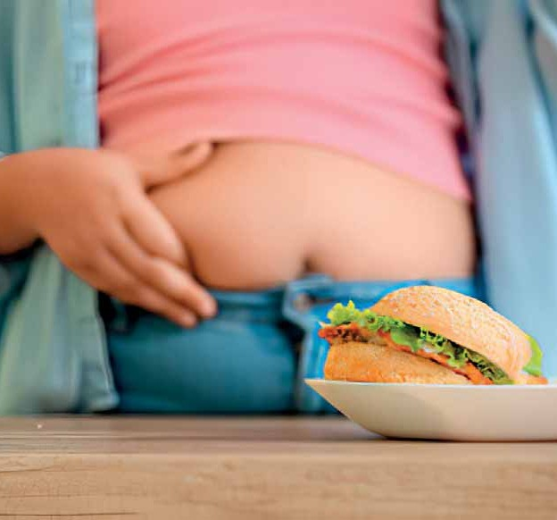
την ανάπτυξη παχυσαρκίας που θα παραμείνει στην ενήλικη ζωή. Η εμβρυϊκή περίοδος, η περίοδος αναστροφής του ΔΜΣ (adiposity rebound) και η εφηβεία. Η κατάσταση θρέψης στην εμβρυϊκή ηλικία θεωρείται κρίσιμη για την μετέπειτα ανάπτυξη και την εν γένει υγεία του εμβρύου. Έτσι η υποθρεψία του εμβρύου, όπως εκφράζεται με το χαμηλό βάρος γέννησης για την ηλικία κύησης, συνδυάζεται με αυξη- μένο κίνδυνο καρδιαγγειακών και εγκεφαλικών επεισοδίων, αυξημένη συχνότητα μεταβολικού συνδρό- μου, αυξημένο κίνδυνο μη ινσουλινο-εξαρτώμενου σακχαρώδη διαβήτη, αυξημένο κίνδυνο για αρτηρι- ακή υπέρταση.
Η εφηβεία αποτελεί κρίσιμη ηλικία για την ανάπτυξη της παχυσαρκίας, με κίνδυνο παραμονής στην ενήλικο ζωή. Έτσι, προκύπτει ότι όσο ωριμάζει ο παχύσαρκος έφηβος, τόσο περισσότερο αυξάνονται οι πιθανότητες για παραμονή της παχυσαρκίας. Τα δεδομένα είναι αντικρουόμενα όσον αφορά την σχολική ηλικία, αφού άλλες μελέτες δίνουν αυξημένες πιθανότητες για παραμονή της παχυσαρκίας του παιδιού και άλλες όχι. Οπότε, ο σχετικός κίνδυνος για τις ηλικίες 3-5 ετών υπολογίστηκε σε 4,1 (δηλαδή 4,1 φορές κίνδυνος για παραμονή της παχυσαρκίας στην ενήλικο ζωή σε σχέση με τα κανονικού βάρους παιδιά), για τις ηλικίες 6-9 ετών σε 10,3, για τις ηλικίες 10-14 ετών σε 28,3 και για τις ηλικίες 15-17 ετών σε 20,3. Μια άλλη μελέτη επιβεβαιώνει ότι η παχυσαρκία στην ηλικία των 35 ετών είναι άριστα προβλέψιμη από την παχυσαρκία του ατόμου στην ηλικία των 18 ετών, καλά προβλέψιμη στην ηλικία των 13 ετών και μέτρια προβλέψιμη στις ηλικίες κάτω των 13 ετών.

12 / īĝĤŘĤĥĢ īĝıįĭĝĬĥĤĝ • ǹ ǯǿǳǬǵǽǱǼ ǽǹǾ 21ǹǾ ǬǳȂǷǬ • ǺȂǼ ǷǬ ǽǱǷ ǬǷǽǳǶǯǽȂǺǳǼǯǽǯ

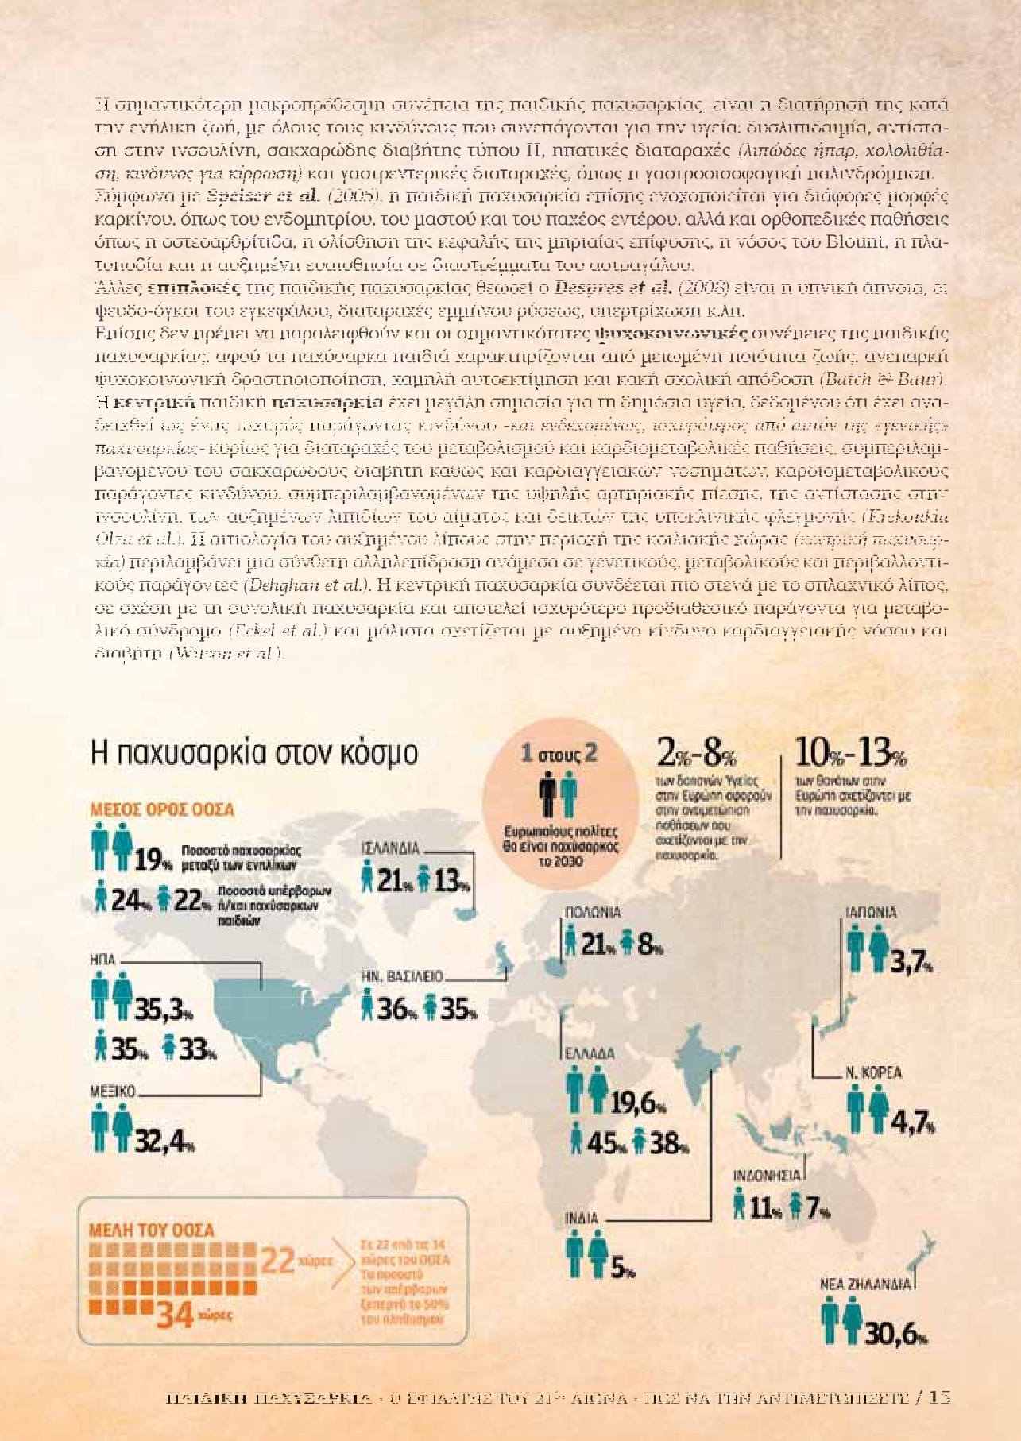
α βασικά σημεία
.

2.

3.
4.

5.

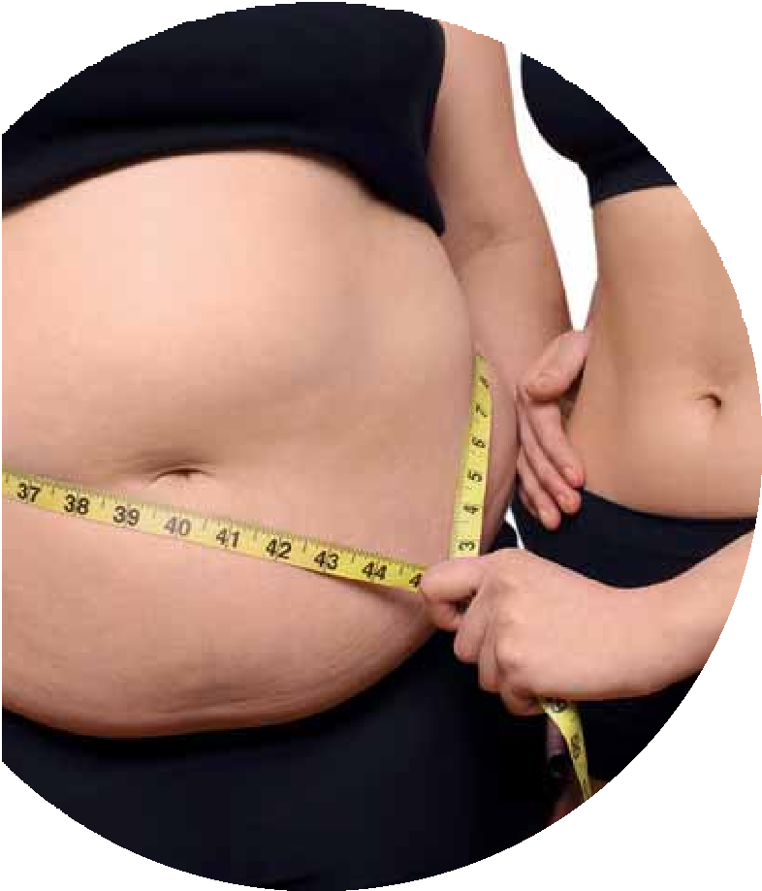
- Το υπερβολικό βάρος μειώνει την αναπνευστική λειτουργία, για αυτό η παχυσαρκία σχετίζεται και με τα αναπνευστικά προβλήματα που μπορεί να αποκτήσει ένα άτομο στην πορεία της ζωής του. Η συσσώρευση του κοιλιακού λίπους, για παράδειγμα, μπορεί να περιορίσει τη λειτουργία του διαφράγ- ματος και στη συνέχεια να επεκταθεί στη λειτουργία των πνευμόνων. Επίσης η συσσώρευση του σπλα- χνικού λίπους, μπορεί να μειώσει την ευκαμψία του θωρακικού τοιχώματος και τη δύναμη των ανα- πνευστικών μυών υποστηρίζουν οι Quinto et al.
Η παχυσαρκία και το άσθμα είναι δύο από τα πιο σημαντικά παιδιατρικά προβλήματα υγείας στον κόσμο. Το άσθμα στα υπέρβαρα ή παχύσαρκα παιδιά είναι πολύ δύσκολο να διαχειριστεί, καθώς παρου- σιάζει μεγαλύτερη ανθεκτικότητα σε διαθέσιμες θεραπείες με στεροειδή, απαιτεί μεγαλύτερη διάρκεια χρήσης φαρμάκων και συνδέεται με συχνότερες νοσηλείες σε σύγκριση με το άσθμα παιδιών φυσιο-
λογικού βάρους.
Στα παιδιά αποτελεί διαταραχή της αναπνοής κατά την διάρκεια του ύπνου, όπου παρατηρείται παρατεταμένη μερική απόφραξη του ανώτερου αεραγωγού και / ή διαλείπουσα πλήρη απόφρα-
ξη. Αυτό έχει ως αποτέλεσμα τη διακοπή της ροής του αέρα, προκαλώντας υποαερισμό των πνευμόνων και υποξαιμία, ενώ επηρεάζει ταυτόχρονα και την φυσιολογική ροή του ύπνου. Η παιδική παχυσαρκία αποτελεί επιβαρυντικό παράγο-
ντα στην διαταραχή αυτή. Το παιδί εμφα- νίζει ανήσυχο ύπνο με πολλαπλά ξυπνή- ματα, ροχαλητό με επεισόδια απόφρα- ξης όπως άπνοια, εφιάλτες, ενούρηση
(Guilleminault C et al.).
- Τα παιδιά που εμφανίζουν σακ- χαρώδη διαβήτη, έχουν ένα συγκε- κριμένο γονίδιο στο DNA τους. Γεν- νιούνται δηλαδή με μια προδιάθεση για να αναπτύξουν κάποια στιγμή σακχαρώδη διαβήτη. Τα γονίδια τα κληρονομούν από τους γονείς τους και αυτά καθοδηγούν τον τρόπο ανάπτυξης του οργανισμού. Σίγου- ρα είναι αποτέλεσμα κακής διατροφι-
κής συνήθειας. Έτσι τα άτομα τα οποία έχουν την προδιάθεση, λόγω βιολογικής ταυτότητας, θα εμφανίσουν αντισώματα στο αίμα τα οποία αρχίζουν να δουλεύουν εναντίον των κυττάρων του παγκρέατος που
παράγουν την ινσουλίνη πολύ πριν εκδηλω- θούν τα συμπτώματα του σακχαρώδη διαβήτη.
Η παιδική παχυσαρκία μπορεί να οδηγήσει ένα παιδί, χωρίς προδιάθεση, στο δρόμο του σακχαρώ-
ση διαβήτη εξαιτίας των διατροφικών του συνηθειών.
- Έχει ήδη αναφερθεί ότι, χαρακτηριστικό της παιδικής παχυ- σαρκίας αποτελεί η μεγάλη περιφέρεια μέσης και η συσσώρευση
κοιλιακού λίπους. Τα χαρακτηριστικά αυτά προδιαθέτουν το μεταβολικό σύνδρομο με όλες τις δυσάρεστες συνέπειες του. Στην παιδική παχυσαρκία το μεταβολικό σύνδρομο χαρακτηρίζεται από την συνύπαρξη των διαταραχών των λιπιδίων (αυξημένα επίπεδα τριγλυκεριδίων, ≥ 150mg/dL, και χαμηλή HDL, ≥40 mg/dL) και αντίσταση στην ινσουλίνη (Shinje et all.). Είναι γνωστό ότι το μεταβολικό σύνδρομο συνοδεύεται από διάφορες ορμονικές και μεταβολικές διαταραχές όπως:
- Σακχαρώδης Διαβήτης τύπου 2
- Δυσλιπιδαιμία ✓ Αρτηριακή Υπέρταση
- Λιπώδες ήπαρ ✓ Λευκωματουρία ✓ Αυξημένο ουρικό οξύ
- Διαταραχές περιόδου ✓ Σύνδρομο πολυκυστικών ωοθηκών
14 / īĝĤŘĤĥĢ īĝıįĭĝĬĥĤĝ • ǹ ǯǿǳǬǵǽǱǼ ǽǹǾ 21ǹǾ ǬǳȂǷǬ • ǺȂǼ ǷǬ ǽǱǷ ǬǷǽǳǶǯǽȂǺǳǼǯǽǯ

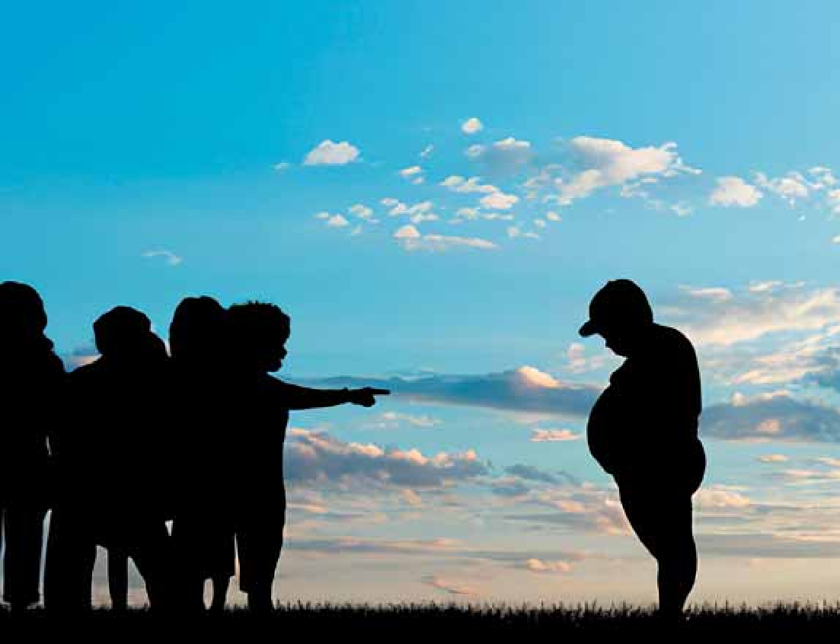
Επιδημιολογικά στοιχεία παιδικής παχυσαρκίας

8α. Ποσοστά της παιδικής παχυσαρκίας διεθνώς
Η παρακολούθηση του ποσοστού παχυσαρκίας σε ολόκληρο τον κόσμο είναι αρκετά δύσκολη. Πολλές χώρες δε διαθέτουν αντιπροσωπευτικές έρευνες που μετρούν τα ύψη και τα βάρη των παιδιών σχολικής ηλικίας ή δεν έχουν επαναληφθεί συνεπείς μετρήσεις με την πάροδο του χρόνου. Γεγονός που καθιστά δύσκολη τη σύγκριση μεταξύ των χωρών είναι η ύπαρξη αντικρουόμενων ορισμών της παιδικής παχυ- σαρκίας, από το Κέντρο των Η.Π.Α. για τον Έλεγχο και την Πρόληψη Νοσημάτων (C.D.C.), τον Παγκό- σμιο Οργανισμό Υγείας (W.H.O.) και τη Διεθνή Ομάδα Αντιμετώπισης της Παχυσαρκίας (I.O.T.F.). Ωστόσο, η πραγματική διάσταση του φαινομένου μπορεί να γίνει ευκολότερα αντιληπτή λαμβάνοντας υπόψη τα στατιστικά δεδομένα πολλών ερευνών που έχουν κατακλείσει το επιστημονικό χώρο.
Το 1998, ο Παγκόσμιος Οργανισμός Υγείας MONICA ανέφερε το Ιράν ως μία από τις επτά χώρες με το μεγαλύτερο ποσοστό της παιδικής παχυσαρκίας, με την συχνότητα να είναι μεγαλύτερη στα κορί- τσια. Ότι αφορά την Σαουδική Αραβία, ένα στα έξι παιδιά ηλικίας 6 έως 18 ετών είναι παχύσαρκα. Επι- πλέον, τόσο στις ανεπτυγμένες όσο και στις αναπτυσσόμενες χώρες, υπάρχουν αναλογικά περισσότερα κορίτσια υπέρβαρα από τα αγόρια, ιδιαίτερα μεταξύ των εφήβων (2005).
Παγκοσμίως, το 2010, 43 εκατομμύρια παιδιά (μικρότερα των 5 ετών) ήταν υπέρβαρα ή παχύσαρκα. Το 2013 ωστόσο, 42 εκατομμύρια παιδιά κάτω της ηλικίας των 5 ετών χαρακτηρίστηκαν ως υπέρβαρα ή παχύσαρκα παγκοσμίως .
Μάλιστα ο Π.Ο.Υ. το 2012 εκτίμησε, ότι 1,5 δισεκατομμύρια άνθρωποι ήταν υπέρβαροι και πάνω από 600 εκατομμύρια παχύσαρκοι παγκοσμίως, καθώς και ότι το ποσοστό της παχυσαρκίας αναμένεται να αυξηθεί ακόμα περισσότερο, με αποτέλεσμα σχεδόν δυο δισεκατομμύρια άνθρωποι, το 2017, να είναι παχύσαρκοι ή υπέρβαροι (World Health Organization, 2005).
Επίσης, προβλεπόταν ότι μέχρι το 2020, ο αριθμός των υπέρβαρων παχύσαρκων παιδιών, θα φτάσει τα 60 εκατομμύρια. Αλλά, πέρα από τους αριθμούς, είναι γεγονός, στα παιδιά, η τάση του ποσοστού της παχυσαρκίας έχει αυξηθεί σημαντικά, καθώς ο αριθμός των υπέρβαρων παιδιών και εφήβων έχει διπλα- σιαστεί και τριπλασιαστεί, αντίστοιχα, από το 1970.

īĝĤŘĤĥĢ īĝıįĭĝĬĥĤĝ • ǹ ǯǿǳǬǵǽǱǼ ǽǹǾ 21ǹǾ ǬǳȂǷǬ • ǺȂǼ ǷǬ ǽǱǷ ǬǷǽǳǶǯǽȂǺǳǼǯǽǯ / ß5

Eικόνα 2. Ποσοστό υπέρβαρου (συμπεριλαμβα- νομένης της παχυσαρκίας - ορισμός του ΠΟΥ) σε αγόρια και κορίτσια ηλικίας 7-9 ετών (%).
Πηγή: WHO European Childhood Obesity Surveillance Initiative (COSI) Report on the fourth round of data collection, 2015–2017.

Εικόνα 3. Ποσοστό παχυσαρκίας (ορισμός ΠΟΥ) σε αγόρια και κορίτσια ηλικίας 7-9 ετών (%)
Πηγή : WHO European Childhood Obesity Surveillance Initiative (COSI) Report on the fourth round of data collection, 2015–2017.

aData relate to: (i) 7-year-olds in Bulgaria, Czechia, Denmark, Estonia, Finland, Georgia, Greece, Hungary, Ireland, Kyrgyzstan, Lithuania, Latvia, Malta, Montenegro, Portugal, North Macedonia, Russian Federation (Moscow only), Serbia, Slovakia, Slovenia, Spain, Tajikistan, Turkmenistan and Turkey; (ii) 8-year-olds in Albania, Austria, Croatia, France, Italy, Norway, Poland, Romania, San Marino and Sweden; and (iii) 9-year-olds in Cyprus and Kazakhstan.
bThe columns labelled “COSI” represents the average value across the countries that provided relevant information.

Ομόφωνα αναφέρεται ότι τα ποσοστά της παχυσαρκίας είναι υψηλότερα σε ενήλικες, απ’ ότι σε παι- διά. Ωστόσο, οι Ηνωμένες Πολιτείες, η Βραζιλία, η Κίνα κι άλλες χώρες, παρουσιάζουν μεγαλύτερο ποσο- στό παχύσαρκων παιδιών, σε σχέση με την παχυσαρκία των ενηλίκων. Επίσης, η παγκοσμιοποίηση έχει κάνει τον κόσμο πλουσιότερο και φαίνεται να συνδέεται με το βάρος (United Nations, 2012). Το πρόβλη- μα παιδικής παχυσαρκίας επηρεάζει πλούσιες και φτωχές χώρες, με το μεγαλύτερο φορτίο στις 11 φτω- χές χώρες, εφόσον από τα 43 εκατομμύρια των υπέρβαρων και παχύσαρκων παιδιών προσχολικής ηλι- κίας, τα 35 εκατομμύρια ζουν σε αναπτυσσόμενες χώρες. Καθώς οι φτωχές χώρες ανεβαίνουν την κλίμα- κα εισοδήματος και μεταβαίνουν από την παραδοσιακή διατροφή στα πρότυπα της Δυτικής διατροφής, τα ποσοστά παχυσαρκίας αυξάνονται.
Ένα αποτέλεσμα αυτής της λεγόμενης «διατροφικής μετάβασης», είναι ότι οι χαμηλού ή μεσαίου εισοδή- ματος χώρες αντιμετωπίζουν συχνά ένα διπλό πρόβλημα, τις μολυσματικές ασθένειες που συνοδεύουν τον υποσιτισμό, ιδιαίτερα στην παιδική ηλικία, καθώς και τις χρόνιες παθήσεις που συνδέονται με την παχυσαρκία και το δυτικό τρόπο ζωής. Φυσικά, ορισμένες χώρες εξακολουθούν να αγωνίζονται με τη δια-

16 / īĝĤŘĤĥĢ īĝıįĭĝĬĥĤĝ • ǹ ǯǿǳǬǵǽǱǼ ǽǹǾ 21ǹǾ ǬǳȂǷǬ • ǺȂǼ ǷǬ ǽǱǷ ǬǷǽǳǶǯǽȂǺǳǼǯǽǯ

Εικόνα 4. Ποσοστό υπέρβαρου (συμπεριλαμβανομένης της παχυσαρκίας) ανά χώρα, σύμφωνα με τον ορισμό του ΠΟΥ μεταξύ αγόρια και κορίτσια, κατά ηλικία (%).

Country | 6-year-olds |  | 7-year-olds |  | 8-year-olds |  | 9-year-olds
Country | Boys | Girls | Boys | Girls | Boys | Girls | Boys | Girls
ALB |  |  |  |  | 23.2 | 16.5
AUT |  |  |  |  | 30.3 | 22.3
BUL |  |  | 30.2 | 28.6
CRO |  |  |  |  | 37.1 | 28.5
CYP |  |  |  |  |  |  | 43.0 | 43.1
CZH |  |  | 22.9 | 19.1
DEN |  |  | 17.6 | 20.1
EST |  |  | 28.6 | 23.3 | 29.7 | 23.0
FIN |  |  | 28.3 | 26.7 | 31.3 | 29.8 | 36.0 | 32.6
FRA |  |  | 18.2 | 20.2 | 24.6 | 23.4
GEO |  |  | 26.1 | 22.2
GRE |  |  | 42.0 | 37.8 |  |  | 46.3 | 41.8
HUN |  |  | 28.0 | 27.8
IRE |  |  | 27.1 | 19.8
ITA |  |  |  |  | 41.9 | 38.5 | 40.9 | 33.7
KAZ |  |  |  |  |  |  | 17.5 | 19.8
KZG |  |  | 10.9 | 8.8 | 10.6 | 8.4
LTU |  |  | 28.5 | 22.9
LVA |  |  | 24.8 | 20.6 |  |  | 30.5 | 23.5
MAT |  |  | 37.0 | 34.6
MKD |  |  | 32.2 | 29.5
MNE |  |  | 37.4 | 28.8
NOR |  |  |  |  | 24.0 | 22.4
POL |  |  |  |  | 31.7 | 28.8
POR |  |  | 29.0 | 32.4
ROM |  |  |  |  | 30.6 | 25.8
RUS |  |  | 27.0 | 22.4
SMR |  |  |  |  | 39.1 | 32.2
SPA | 34.9 | 32.4 | 42.2 | 40.4 | 42.5 | 42.1 | 48.0 | 42.6
SRB |  |  | 32.6 | 28.5
SVK |  |  | 30.1 | 23.3
SVN | 21.1 | 18.0 | 24.3 | 24.5 | 30.3 | 28.9 | 36.4 | 30.4
SWE | 22.9 | 21.3 |  |  | 27.5 | 28.2
TJK |  |  | 9.4 | 5.2
TKM |  |  | 11.5 | 11.4
TUR |  |  | 27.3 | 25.4
aCalculated only for the targeted age groups.

χείριση της παιδικής πείνας, όπως η Νοτιοανατολική Ασία και η υποσαχάρια Αφρική.
Στα πλαίσια επιτήρησης της Παχυσαρκίας στην Παιδική ηλικία (COSI) το 2014, για την ανάπτυ- ξη αποτελεσματικών πολιτικών και στρατηγικών για την αντιμετώπιση της παιδικής παχυσαρκίας στις ευρωπαϊκές χώρες το WHO, σε συνεργασία με το COSI (European Childhood Obesity Surveillance Initiative), δημοσίευσε δεδομένα επιτήρησης σχετικά με το ποσοστό του υπερβολικού βάρους και της παχυσαρκί- ας στα παιδιά σχολικής ηλικίας τα οποία δείχνουν ξεκάθαρα, ότι η παιδική παχυσαρκία παραμένει ένα σημαντικό πρόβλημα δημόσιας υγείας.
Συνολικά, στις 36 χώρες, σύμφωνα με το ΠΟΥ (WHO, 4ο γύρο COSI), το ποσοστό του υπέρβαρου (συμπε- ριλαμβανομένης της παχυσαρκίας) ήταν 29% για τα αγόρια και 27% για τα κορίτσια ηλικίας 7-9 ετών. Παρα- τηρήθηκαν μεγάλες διαφορές μεταξύ των χωρών (Εικόνα. 1).
Συνολικά, περίπου ένα στα 10 παιδιά ήταν παχύσαρκο, στις 36 χώρες της Ευρωπαϊκής Περιφέρει- ας (ΠΟΥ - 4 του COSI): 13% των αγοριών και 9% των κοριτσιών ηλικίας 7-9 ετών. Το ποσοστό της παχυ-
īĝĤŘĤĥĢ īĝıįĭĝĬĥĤĝ • ǹ ǯǿǳǬǵǽǱǼ ǽǹǾ 21ǹǾ ǬǳȂǷǬ • ǺȂǼ ǷǬ ǽǱǷ ǬǷǽǳǶǯǽȂǺǳǼǯǽǯ / 17

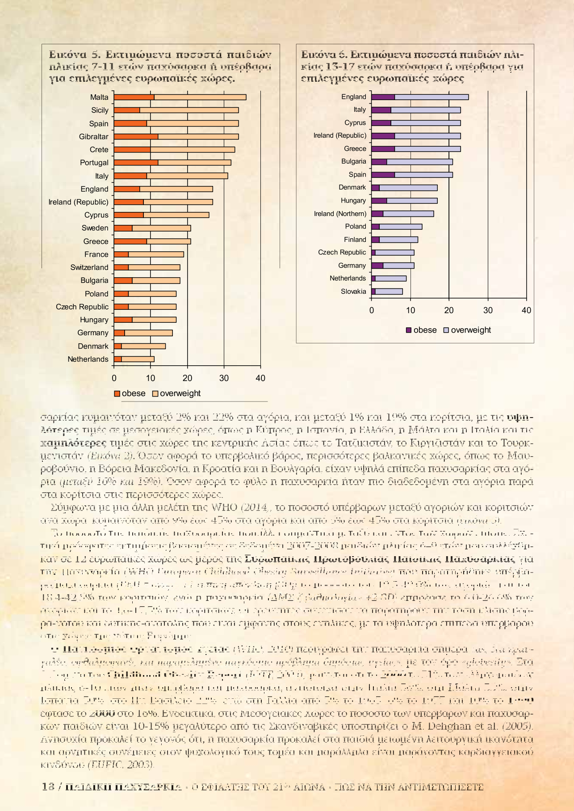

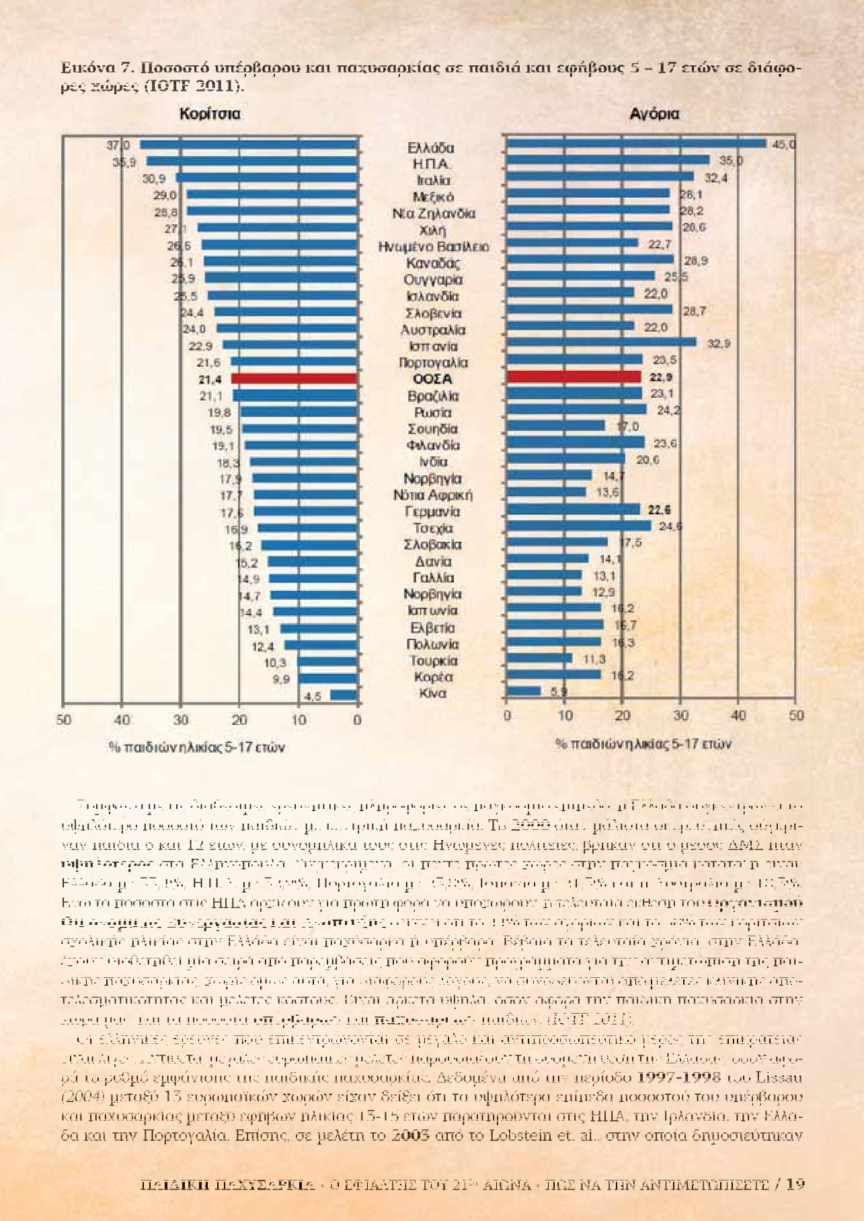

8β. Ποσοστά της παιδικής και εφηβικ ς παχυσαρκίας στην Ελλάδα
ή

Εικόνα 8. Μελέτη υπέρβαρου παχυσαρκίας σε παιδιά από την Κρήτη κατά τα έτη: 1992 – ηλι- κία 6 ετών και 1998 – ηλικία 12 ετών (Mamalakiset. Al. 2000)

30%

25%
- % Υπέρβαρων ● & Παχύσαρκων

20%

15%

10%

5%

0%
¼ƄƌĊģĦ
ŭűƐē

ÐĉĊiűƈģĦ
ŭűƐē

¼ƄƌĊģĦ 9 ŭűƐē

ÐĉĊiűƈģĦ ŭűƐē

¼ƄƌĊģĦ
 ŭűƐē

ÐĉĊiűƈģĦ
ŭűƐē

δεδομένα για παιδιά ηλικίας 7-11 ετών από 21 ευρωπαϊκές χώρες, η Ελλάδα βρισκόταν στην 4η θέση, μετά την Μάλτα, την Ιταλία και την Ισπανία. Οι Manios et al. το 2010, σε έρευνα που διεξήχθη σε παι- διά σχολικής ηλικίας στην Κρήτη υπολόγισαν τα ποσοστά υπέρβαρου και παχύσαρκου σε ποσοστά που ανέρχονται σε 28% και 13%, αντίστοιχα.
Αξίζει να αναφερθούν τα συμπεράσματα της έρευνας που εξήχθησαν στα πλαίσια εξαετούς προοπτι- κής έρευνας, από τον Μαμαλάκη και συνάδελφους, στην οποία το 1992 μελετήθηκαν 1.046 μαθητές της 1ης τάξης (6 ετών), από 40 δημοτικά σχολεία 3 περιοχών της Κρήτης το 2000 στην συνέχεια μελετήθη- καν ξανά στην ηλικία των 9 (1995) και 12 ετών (1998). Παρατηρήθηκε ότι στην ηλικία των 6 ετών, περισ- σότερα κορίτσια (28,8 %) από αγόρια (23,2%) ήταν υπέρβαρα, (εικόνα 8). Αντίθετα, σε αυτήν την ηλικιακή ομάδα, τα περισσότερα αγόρια (10,9%), από τα κορίτσια (9,2%), ήταν παχύσαρκα. Ο αριθμός των υπέρ- βαρων αγοριών μειώνεται στην ηλικία των 9 ετών σε 18,9%, στη συνέχεια όμως υπάρχει μια σημαντι- κή αύξηση. Έτσι, παρατηρείται ότι περίπου το 24% των 12 χρονών αγοριών είναι υπέρβαρα. Στην περί- πτωση των κοριτσιών, παρατηρείται μια μείωση του υπέρβαρου στην ηλικία των 9 ετών στο 18,1%. Στην περίπτωση των αγοριών αλλά και των κοριτσιών στην ηλικία των 9 ετών, παρατηρήθηκε μια σημαντική μείωση της παχυσαρκίας σε 4,9% και 4,5%, αντίστοιχα. Στη συνέχεια παρατηρείται μια αύξηση, με απο- τέλεσμα το 8,2% των 12χρονων αγοριών να είναι παχύσαρκα, ενώ στα κορίτσια το συγκεκριμένο ποσο- στό ανέρχεται στο 5%. Στην ηλικιακή ομάδα των 12 ετών, περισσότερα αγόρια από κορίτσια ήταν υπέρ- βαρα, αλλά και παχύσαρκα. Τέλος, ένα από τα ενδιαφέροντα συμπεράσματα της συγκεκριμένης μελέτης ήταν ότι στην περίπτωση των 6 χρονών παιδιών που δεν ήταν παχύσαρκα, παρατηρήθηκε ότι μόνο το 2,1% από αυτά ανέπτυξαν παχυσαρκία στα 12 τους χρόνια.
Μελέτη του Ελληνικού Ιατρικού Συλλόγου σε 17.596 σε παιδιά 6-12 ετών, έδειξε ότι το ποσοστό του υπέρβαρου ανερχόταν στο 31% στα αγόρια και 26% στα κορίτσια, ενώ στους εφήβους το ποσοστό έφτασε στο 30% στα αγόρια και 16,7% στα κορίτσια. Μια ενδιαφέρουσα διαπίστωση της έρευνας αυτής ήταν ότι η κεντρική παχυσαρκία (που αξιολογήθηκε μέσω μέτρησης της περιφέρειας μέσης), ήταν υψηλότε- ρη στα κορίτσια απ’ ότι στα αγόρια και ανερχόταν στο 21,7% και 13,5%, αντίστοιχα. Μία μελέτη από το Panagiotako, που πραγματοποιήθηκε το 2005-2006 στην Αττική, ανάφερε ότι 33,9% των αγοριών ήταν υπέρβαρα και 8,6% παχύσαρκα και στα κορίτσια 22,1% και 9,0%, αντίστοιχα.
20 / īĝĤŘĤĥĢ īĝıįĭĝĬĥĤĝ • ǹ ǯǿǳǬǵǽǱǼ ǽǹǾ 21ǹǾ ǬǳȂǷǬ • ǺȂǼ ǷǬ ǽǱǷ ǬǷǽǳǶǯǽȂǺǳǼǯǽǯ

Κεντρική Παιδική Παχυσαρκία









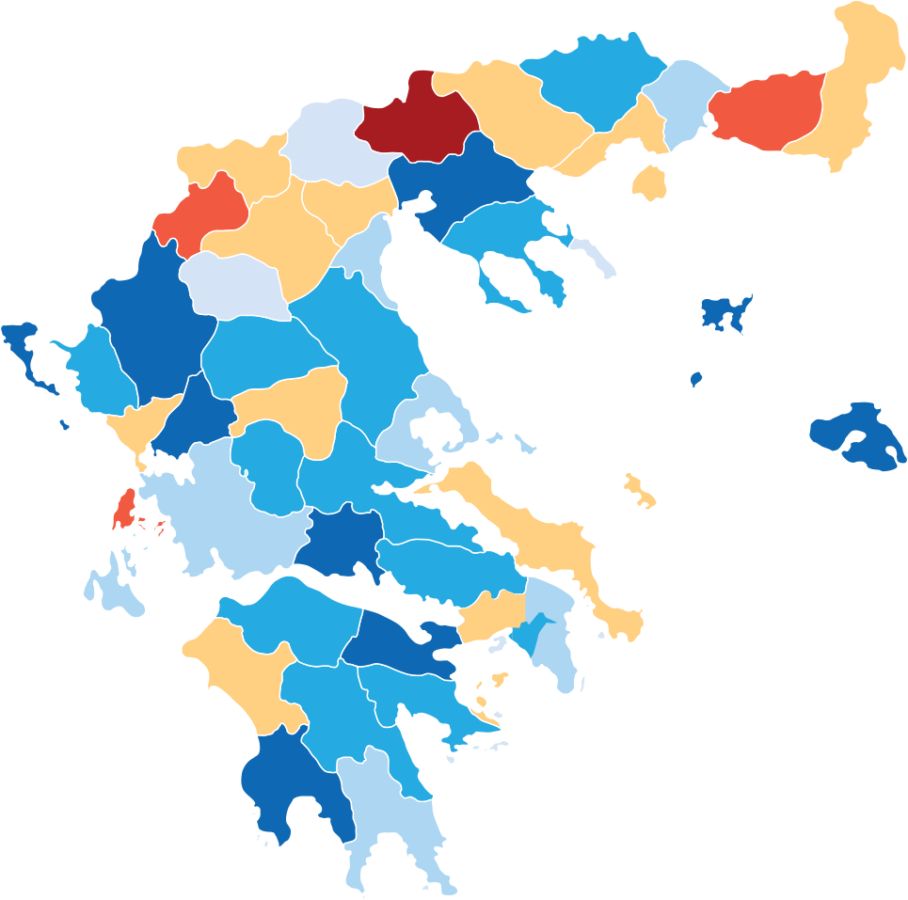




































Χωρίς δεδομένα
30%

3% 36%
39%
42%
45%

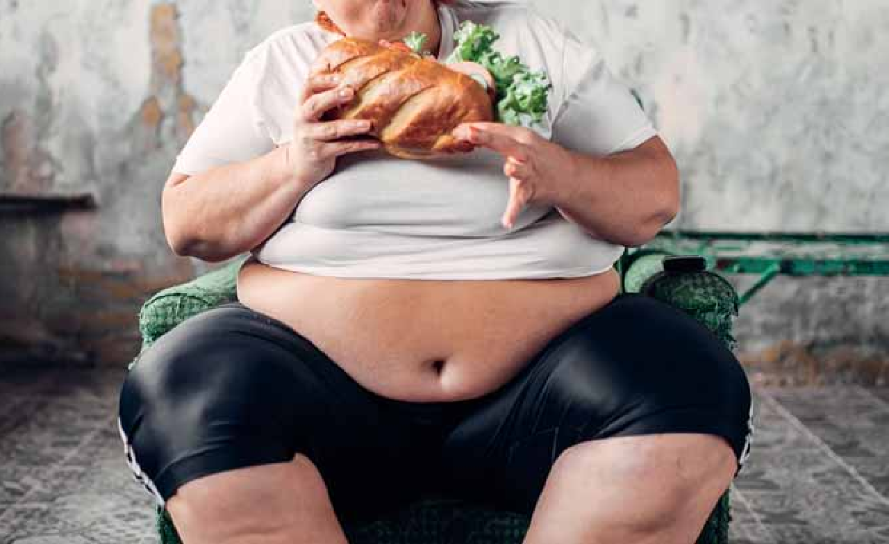
Εικόνα 10. Εκτιμώμενα ποσοστά παιδιών ηλικίας 2-14 ετών παχύσαρκα ή υπέρβαρα (βάρος / μάζα).

Παιδιά ηλικίας 2 έως 14 ετών
9,2 |  | 53,3 |  | 53,3
3, | 8 65,1 |  |  |  | 31,1
7,5 |  | 51,8 |  | 40,7
8,8 |  | 48,2 |  | 43,0
23,8 |  |  | 36,6 | 39,6

Παιδιά ηλικίας 11 έως 14 ετών

Παιδιά ηλικίας 8 έως 10 ετών
Παιδιά ηλικίας 5 έως 7 ετών

Παιδιά ηλικίας 2 έως 4 ετών

Ελλιποβαρή •Φυσιολογικού βάρους •Υπέρβαρα ή παχύσαρκα

Στη Θεσσαλονίκη το 2001 τα ποσοστά του υπέρβαρου και της παχυσαρκίας για τα αγόρια ήταν 26,6% και 6,5%, και για τα κορίτσια 25% και 5%, αντίστοιχα. Αξιοσημείωτο εύρημα της μελέτης αυτής ήταν ότι ο ΔΜΣ την περίοδο 1942-2000 αυξήθηκε κατά 11 μονάδες για τα αγόρια και 4 μονάδες για τα κορίτσια. Παλαιότερες έρευνες σε εθνικό επίπεδο εκτιμούσαν το ποσοστό του υπέρβαρου και της παχυσαρκίας σε 15.3% και 1,8%, αντίστοιχα, ενώ νεότερα δεδομένα στις ηλικίες 6-17 ετών κάνουν λόγο για 17,3% και 3,6%. Η μεγαλύτερη έρευνα που διεξήχθη στο επίπεδο αυτό είναι πολύ πρόσφατη. Από την διαχρονική ανάλυ- ση των στοιχείων παρακολούθησης 651.582 παιδιών, ηλικίας 8-9 ετών (αγόρια: 51.2%) από όλη την Ελλά- δα προέκυψαν διάφορα ανησυχητικά ευρήματα, με το πιο σημαντικό να είναι ότι το ποσοστό των υπέρ- βαρων παιδιών τα τελευταία 11 έτη αυξήθηκε κατά περίπου 30% (από 19,5% το 1997 – σε 26% το 2008), σε αστικές και αγροτικές περιοχές. Επιπλέον, το ποσοστό των παχύσαρκων παιδιών αυξήθηκε περισσό- τερο από 50% σε όλη τη χώρα (από 7,7% το 1997 – σε 11,8% το 2008). Η αερόβια αντοχή (φυσική κατάστα-

22 / īĝĤŘĤĥĢ īĝıįĭĝĬĥĤĝ • ǹ ǯǿǳǬǵǽǱǼ ǽǹǾ 21ǹǾ ǬǳȂǷǬ • ǺȂǼ ǷǬ ǽǱǷ ǬǷǽǳǶǯǽȂǺǳǼǯǽǯ

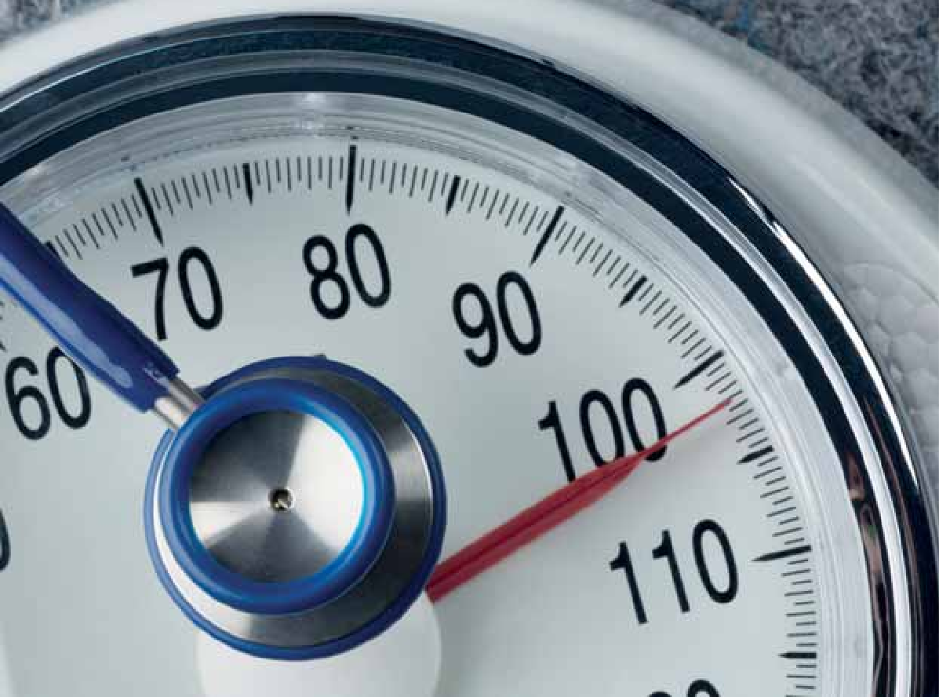

ση) των μαθητών δημοτικού την τελευταία δεκαετία μειώθηκε περισσότερο από 5%. Μόνο το 45% των παιδιών παίζει εκτός σπιτιού, έστω και λίγο κάθε μέρα, ενώ το 90% αυτών παρακολουθεί τηλεόραση συχνά, ή και κάθε μέρα, κατά τη διάρκεια της εβδομάδας. Μόλις το 72% των αγοριών και το 56% των κοριτσιών εκπληρώνουν τις διεθνείς συστάσεις για σωματική δραστηριότητα (≥60 λεπτά ημερησίως). Οι διατροφικές συνήθειες των παιδιών και ιδιαίτερα αυτών με υψηλότερο βάρος βαθμολογούνται με 5 (στη δεκαδαβάθμια κλίμακα). Τέλος, προέκυψε ένα θετικό στοιχείο από Tambalis et al. (2010): Από το 2004 τα ποσοστά παχυσαρκίας στα παιδιά έχουν σταματήσει να αυξάνονται.
Μια από τις μελέτες, του 2004, από Δ. Χιώτη και άλλοι, βασισμένη σε δείγμα ελληνικού πληθυσμού
11.000 περίπου ατόμων ηλικίας 0-18 χρονών, κατέληξε στο συμπέρασμα ότι το ποσοστό των παχύσαρ- κων αγοριών 1-18 ετών ανερχόταν από 9.17% έως 11.8%. Στα κορίτσια, το ποσοστό παχυσαρκίας, μετά τον πρώτο χρόνο ζωής, ανερχόταν σε πιο χαμηλά επίπεδα, από 3.3% έως 3.7%. Αξίζει να σημειωθεί ότι στην ίδια έρευνα τα υπέρβαρα παιδιά στα αγόρια 1-6 ετών ήταν 11% και στα 7-18 ετών 19%, ενώ στα κορίτσια 1-6 ετών το ποσοστό υπέρβαρων ήταν 8% και για τις ηλικίες 7-18 ήταν 14.5%. Τα υπέρβαρα παι- διά αποτελούν ήδη μια κατηγορία όπου χρειάζεται παρέμβαση ώστε να αποφευχθεί η εξέλιξη σε παχυ- σαρκία αργότερα.
Επιπροσθέτως, μελέτη 4.131 παιδιών, 6-11 ετών, κατοίκων της Βορειοανατολικής Αττικής, από Papadimitriou A. και άλλοι, έδειξε ότι 27.8% των αγοριών ήταν υπέρβαρα και 12.3% παχύσαρκα και από τα κορίτσια, 26.5% ήταν υπέρβαρα και 9.9% παχύσαρκα. Τα ποσοστά αυτά δεν είναι αμελητέα και χρειά- ζεται άμεση παρέμβαση σε κοινωνικό και ατομικό επίπεδο για την πρόληψη και μείωση του φαινομένου. Από τη μελέτη «Διατροφικές συνήθειες και αξιολόγηση του βαθμού παχυσαρκίας σε μαθητές Δημοτικών Σχολείων του λεκανοπεδίου Αττικής την περίοδο 2002-2007 στα πλαίσια προγράμματος Σχολικής Υγείας» του Δ. Ι. Χανιώτη, Σ. Μπότσαρη, Π. Μικελοπούλου, Φ. Χανιώτης, που έκαναν σε μαθητές δημοτικών σχολείων της ευρύτερης περιοχής των Αθηνών, στηριζόμενη σε ερωτηματολόγια, το ποσοστό των υπέρβαρων (24,2%) ή παχύσαρκων (11,1%) παιδιών είναι υψηλό (συνολικά 35,3%). Χαμηλή φυσική δραστηριότητα και παθητικός τρόπος ζωής, με καθήλωση στην οθόνη, καταγράφεται στο 61,2%, ενώ σε αθλητικές δρα- στηριότητες συμμετέχει μόνο το 33,8%. Τα περισσότερα παιδιά έχουν 4 με 5 γεύματα καθημερινά, αλλά πλήρες πρωϊνό γεύμα λαμβάνει μόνο το 53,3%. Ενθαρρυντικό είναι το γεγονός ότι 68,3% των παιδιών δεν προσθέτει επιπλέον αλάτι στα γεύματα, 64,9% συνηθίζει να τρώει 1-2 φορές την εβδομάδα όσπρια, το

īĝĤŘĤĥĢ īĝıįĭĝĬĥĤĝ • ǹ ǯǿǳǬǵǽǱǼ ǽǹǾ 21ǹǾ ǬǳȂǷǬ • ǺȂǼ ǷǬ ǽǱǷ ǬǷǽǳǶǯǽȂǺǳǼǯǽǯ / 23

58,8% κι 45,9% καταναλώνει τουλάχιστον 1 φρούτο και μία μερίδα λαχανικών αντίστοιχα, ενώ το 50,4% αποφεύγει να καταναλώνει επεξεργασμένα τρόφιμα τύπου “junk food”.
Από τα πορίσματα της μελέτης αποδεικνύεται πως τα αίτια της παχυσαρκίας είναι κοινωνικά και η παχυσαρκία είναι αποτέλεσμα ενός περιβάλλοντος που ευνοεί την περιορισμένη φυσική δραστηριότητα και την αυξημένη κατανάλωση θερμίδων.
Η λύση στο πρόβλημα της παχυσαρκίας είναι σύνθετη αφού απαιτείται η παρέμβαση όλων μας. Στό- χος επομένως της μελέτης μας ήταν να ευαισθητοποιήσουμε τα παιδιά και τους γονείς τους με παροχή γνώσεων, να ενεργοποιήσουμε την κριτική σκέψη των παιδιών και να αφυπνίσουμε όλους τους παράγο- ντες που διαδραματίζουν σημαντικό ρόλο στην ανάπτυξη τους.
Επομένως, η διερεύνηση των διατροφικών συνήθειών και γενικότερα του τρόπου ζωής που οδηγεί στην παιδική παχυσαρκία ανάγεται σε προτεραιότητα της δημόσιας υγείας, όχι μόνο για την αποφυγή προβλημάτων υγείας, που συνδέονται άμεσα με τη παχυσαρκία, αλλά, επίσης, και για την πρόληψη μεταγενέστερων επιπλοκών κατά την ενηλικίωση. Στον περιορισμό όμως του προβλήματος σημαντικός είναι ο ρόλος κοινωνικών και περιβαλλοντικών παραγόντων και ιδιαίτερα η εφαρμογή στρατηγικών πρόληψης, κυρίως στα σχολεία και στην οικογένεια.
Τα ποσοστά παιδικής παχυσαρκίας την τελευταία πενταετία είναι περίπου 30%. Και κατανέμονται σύμφωνα με το παρακάτω πίνακα.

- Για μια αποτελεσματική παρέμβαση, το ΠΑΚΟΕ προτείνει
Πρέπει να γνωρίζουμε, ότι η παχυσαρκία είναι αποτέλεσμα σύνθετων ψυχολογικών, περιβαλλοντικών, γενετικών, τροφικών και συμπεριφοριστικών παραγόντων.
Αναλυτικότερα, οι παράγοντες συνευθύνονται για την εμφάνιση της παχυσαρκίας είναι οι κακές δια- τροφικές συνήθειες, έλλειψη σωματικής δραστηριότητας, γενετικοί, μεταβολικοί, ενδοκρινολογικοί, οικο- γενειακοί, κοινωνικοί καθώς και γενετικοί.
9α. Κατανομή παραγόντων που προσδιορίζουν την αύξηση βάρους
Γονίδια
↓

Ορμόνες
↓

Διατροφικές συνήθειες
↓

Συνθήκες φυσικής δραστηριότητας
Τα θέματα της παχυσαρκίας ουσιαστικά, πηγάζουν από την διατροφή, συνεπώς συνδέονται με το μετα- βολισμό. Το σώμα μας, για να διατηρείται στη ζωή, πρέπει να ανανεώνει συνεχώς τα κύτταρά του, να αντικαθιστά την ενέργεια που έχει δαπανηθεί από τα όργανα, να διατηρεί σταθερό το επίπεδο των εσω- τερικών ουσιών και να προσλαμβάνει νέο υλικό για την ανάπτυξη και την εξέλιξή του (ακόμα και οι τρί- χες και τα νύχια χρειάζονται επιπλέον «υλικά»).
Ότι αφορά το μεταβολισμό, κρίσιμη είναι η ηλικία 10-16 ετών για την τάση προς παχυσαρκία. Θεω- ρείτε, ότι η τάση αρκετών εφήβων να παχαίνουν, μπορεί να εξηγηθεί ότι ο αριθμός των θερμίδων που οι έφηβοι καίνε, πέφτει απότομα για ένα μεγάλο διάστημα. Μετά από κάποια χρόνια, ο μεταβολισμός τους επανέρχεται στο κανονικό του επίπεδο και η καύση των θερμίδων αυξάνεται ξανά.
Μετά την ηλικία των 5 ετών η καύση θερμίδων σταδιακά αυξάνεται, αλλά η νέα μελέτη δείχνει ότι μετά τα 10 χρόνια «μπαίνει φρένο» ξαφνικά,
με συνέπεια οι έφηβοι να γίνονται πιο ευάλωτοι στην παχυσαρκία. Όμως από την ηλικία των 16 ετών και μετά, η καύση των θερμίδων αυξάνεται και πάλι.

24 / īĝĤŘĤĥĢ īĝıįĭĝĬĥĤĝ • ǹ ǯǿǳǬǵǽǱǼ ǽǹǾ 21ǹǾ ǬǳȂǷǬ • ǺȂǼ ǷǬ ǽǱǷ ǬǷǽǳǶǯǽȂǺǳǼǯǽǯ

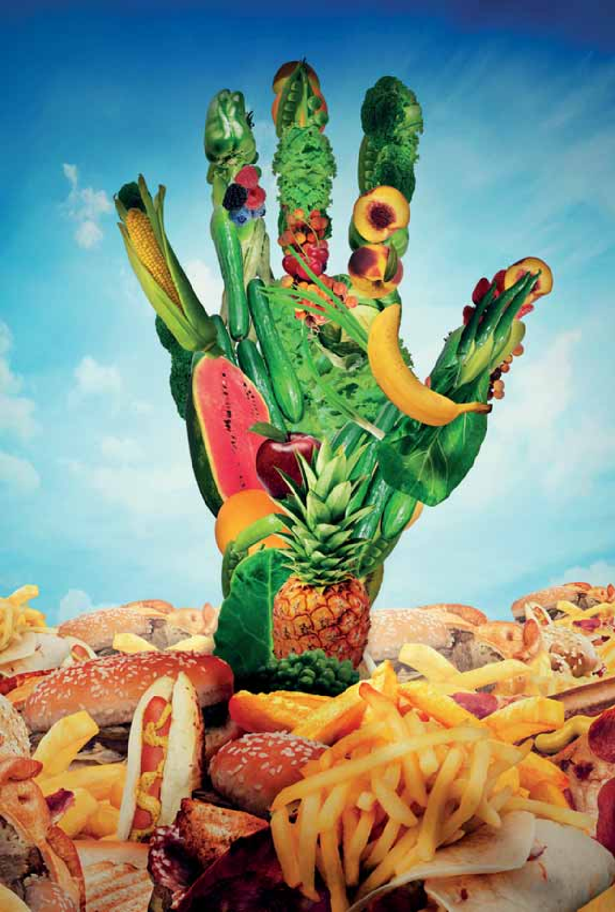

īĝĤŘĤĥĢ īĝıįĭĝĬĥĤĝ • ǹ ǯǿǳǬǵǽǱǼ ǽǹǾ 21ǹǾ ǬǳȂǷǬ • ǺȂǼ ǷǬ ǽǱǷ ǬǷǽǳǶǯǽȂǺǳǼǯǽǯ / 25

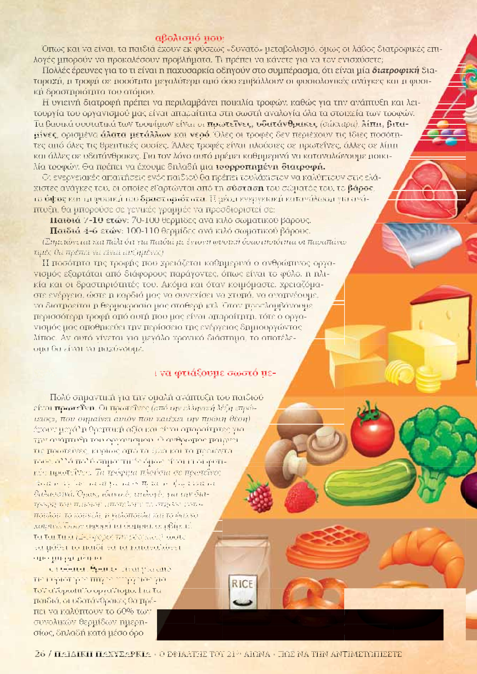

9β. Πως ενισχύω τον μετα

9γ. Τα βασικά βήματα για ταβολισμό στο παιδί

Στόχος: λιγότερες θερμίδες / Αυξημένη ενεργειακή κατανάλωση / Δια μόρφωση μίας σωστής διατροφικής συμπεριφοράς από την αρχή

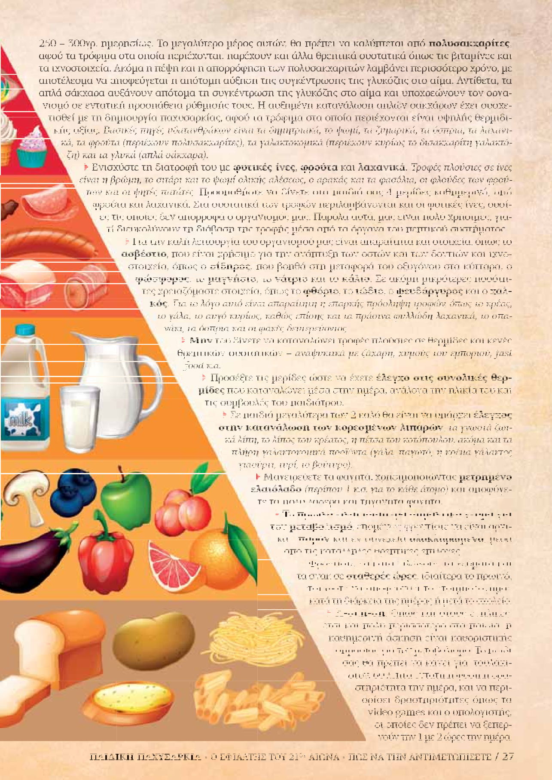

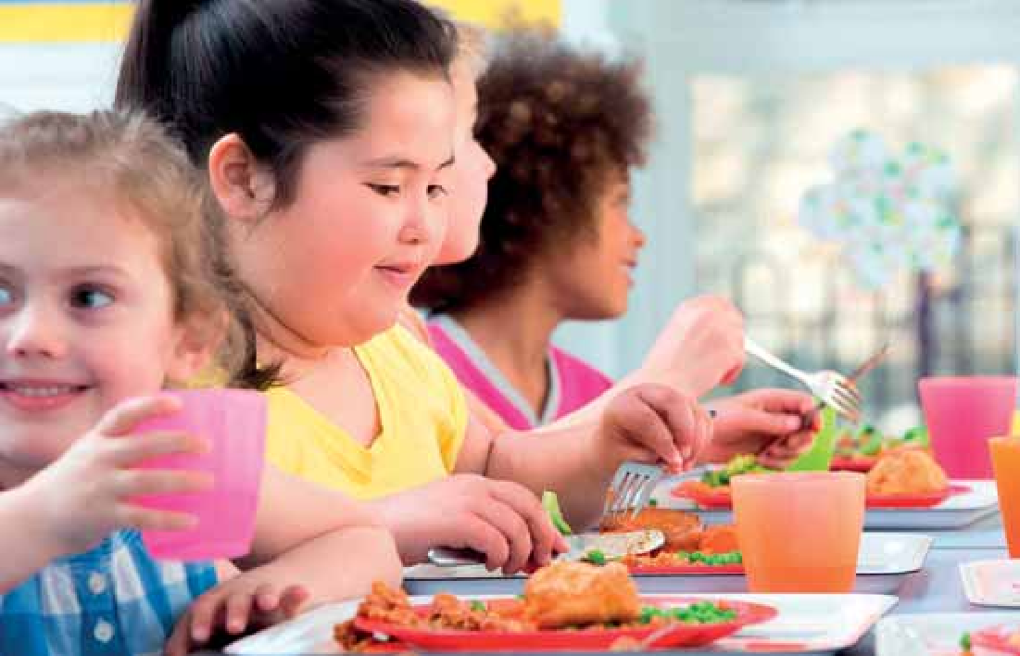
9δ. Πως μπορούν οι γονείς να διορθώσουν το πρόβλημα της παιδικής παχυσαρκίας;
Στην λύση του παραπάνω προβλήματος συμβάλει διαδραστικά το σπιτικό περιβάλλον, διότι οι γονείς είναι υπεύθυνοι για τη διατροφική διαπαιδαγώγηση του παιδιού. Μερικές συμβουλές:
- α μάθουν στο παιδί να τρώει τρόφιμα από όλες τις ομάδες τροφίμων, ξεκινώντας από το θηλασμό. Πως;;; Με τη μητέρα που θηλάζει να ακολουθεί μια πλήρη διατροφή. Στη συνέχεια, από τη νηπιακή ηλι- κία πρέπει να δίνουμε στα παιδιά όλα τα τρόφιμα και να τα κάνουμε διασκεδαστικά (πολλά χρώματα).
- Όλα είναι θέμα στρατηγικής. Δεν ασκούμε συναισθηματική βία στα παιδιά για να φάνε τρόφιμα, ούτε χρησιμοποιούμε το φαγητό σαν μέσο επιβράβευσης.
- Το μαγείρεμα του φαγητού. Το καθημερινό σπιτικό φαγητό που παρασκευάζεται με υγιεινό τρόπο είναι ένας από τους πιο καθοριστικούς παράγοντες για τη διαμόρφωση του βάρους του παιδιού.
- Εξίσου σημαντικό είναι να αναθεωρήσουμε στο μυαλό μας το τι σημαίνει υγιές βάρος. Οι περισσό- τεροι γονείς ενώ τα παιδί τους είναι υπέρβαρο, το θεωρούν ότι έχει φυσιολογικό βάρος. Συμβουλευτείτε έναν ειδικό για να σας ενημερώσει για το αν το βάρος του παιδιού σας είναι φυσιολογικό.
- Να τολμήσουμε να αφήσουμε το παιδί να επιλέξει μόνο του τη ποσότητα που θέλει να φάει, συνή- θως είναι περίπου η ποσότητα που χρειάζεται. Άρα να μην έχουμε την τάση να ταΐζουμε υπερβολι- κά τα παιδιά.
- Ένα σημαντικό ζήτημα της διατροφής των παιδιών είναι αυτό που καταναλώνουν έξω από το σπίτι και ιδιαίτερα στο σχολείο. Δώστε τους φαγητό από το σπίτι ή βοηθήστε τα παιδιά να επιλέγουν σωστά σνακ (όχι χαμηλής διατροφικής αξίας).
- Ένα σημαντικό χρέος των γονιών είναι να μάθουν στα παιδιά πια τρόφιμα έχουν αξία. Όταν χρη- σιμοποιείς ως επιβράβευση το γλυκό τα παιδιά θα αναζητούν το γλυκό, καθώς εσύ ως γονιός το κάνεις σημαντικό. Αν όμως μάθεις στο παιδί ότι αξία έχει το γάλα ή το φρούτο ή το λαχανικά αυτό θα αναζητή- σει. Παροτρύνουμε το παιδί να συμμετέχει στα ψώνια και στη μαγειρική (όσο γίνεται). Όσα περισ- σότερα μάθει για το φαγητό τόσο ευκολότερη θα γίνει η αποδοχή του προς αυτό.
- Επιβάλετε να ωθούμε τα παιδιά να έχουν φυσική δραστηριότητα. Δώστε επιλογές στα παιδιά και αφήστε τα να διαλέξουν αυτό που τα ικανοποιεί. Όλα τα παιδιά προλαβαίνουν, αρκεί να τα μάθετε σε σωστούς ρυθμούς.
- Διατηρήστε συγκεκριμένες ώρες γευμάτων και μην χρησιμοποιείτε τις λιχουδιές (σοκολάτες, παγω- τά, κ.ά.) ως μέσω επιβράβευσης για να παρακινήσετε το παιδί σας.
- Και απλώς δώστε το καλό παράδειγμα στα παιδιά σας με τις διατροφικές σας συνήθειες, διότι τα παιδιά μιμούνται τους ενήλικες.

28 / īĝĤŘĤĥĢ īĝıįĭĝĬĥĤĝ • ǹ ǯǿǳǬǵǽǱǼ ǽǹǾ 21ǹǾ ǬǳȂǷǬ • ǺȂǼ ǷǬ ǽǱǷ ǬǷǽǳǶǯǽȂǺǳǼǯǽǯ

Η πρόληψη ΒΟΗΘAΕΙ εφόσον δεν υπάρχουν φάρμακα
ή μαγικές συνταγές από την παχυσαρκία.
Συνεργαστείτε!
Γονείς, γιαγιάδες, παππούδες, δάσκαλοι και ιατροί!

Με βασική εξάλειψη νοοτροπίας των γονέων ότι «το πάχος είναι υγεία».

Κ Με το να ακολουθεί το παιδί σωστή διατροφή από τη βρεφική ηλικία.
Κ Εγκυρότητα στο εντοπισμό των παχουλών μωρών και περιορισμός σε αυτά της αλόγιστης ποσότητας γάλακτος και γενικά της τροφής.
Κ Όχι ζάχαρη και δημητριακά στο γάλα, ιδίως σοκολατούχα. Αποφυγή γλυκών – αναψυκτικών από μικρή ηλικία.
Κ Τα κυλικεία των σχολείων να προσεχθούν και να προσφέρουν υγιεινές τροφές.
Κ Τα παιδιά χρειάζεται να βρίσκουν λίγο ελεύθερο
χρόνο για αθλοπαιδιές και σπορ.
Κ Με το να κατανοηθεί από όλα τα μέλη της οικογένειας ότι αυτή είναι η σωστή διατροφή, την οποία πρέπει να ακολουθούν όλοι και όχι για μικρή χρονική περίοδο. Η ορθή διατροφή πρέπει να γίνει τρόπος ζωής.
īĝĤŘĤĥĢ īĝıįĭĝĬĥĤĝ • ǹ ǯǿǳǬǵǽǱǼ ǽǹǾ 21ǹǾ ǬǳȂǷǬ • ǺȂǼ ǷǬ ǽǱǷ ǬǷǽǳǶǯǽȂǺǳǼǯǽǯ / 29

|  Ð Y 

Α.Κ.Ο.Ε
ΕΚ ΠΑΚΟΕ

ΟΙΚΟΣ
ΣΤΗΜΑ ΕΛΛΑΣ

ΟΙΚΟΕΝ
ΟΙΚΟ-Γ

ποιότητας ζωής,

Έχουν οργανώσε

ΟΙΚΟΕΝ

ΟΙΚΟ-ΓΗΣ

ΠΑ.Κ.Ο.Ε,

ΚΕΚ ΠΑΚΟΕ,

ΟΙΚΟΣΥΣΤΗΜΑΤΟΣ ΕΛΛΑΣ,

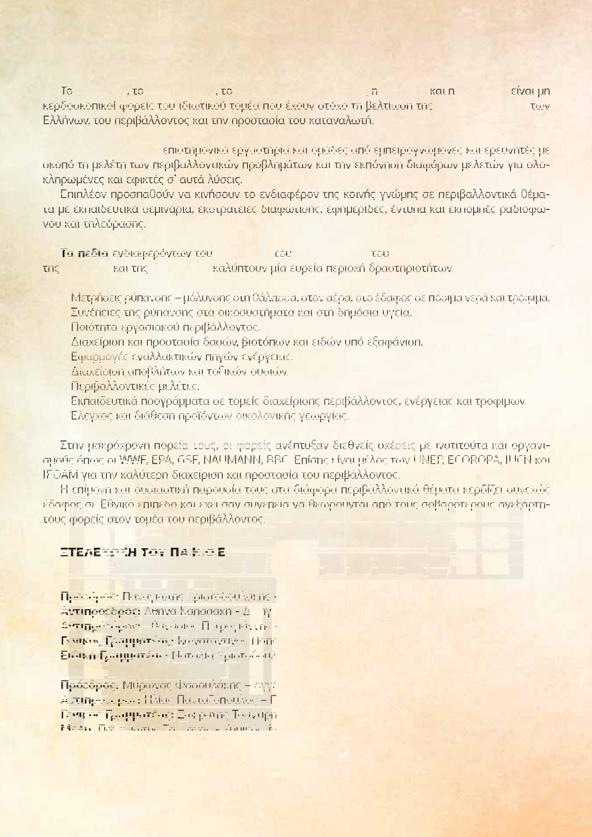


Διοικητική - πιστ μο ική Δομή:
η
η
λ
Α. Διοι
κ Συ βο ι
Β. Επιστ μο ικό υμβού ιο




ÐÎ ÊÎÐÎ Ðå Èå ÎY
  
Ðå ÒÏ Ë


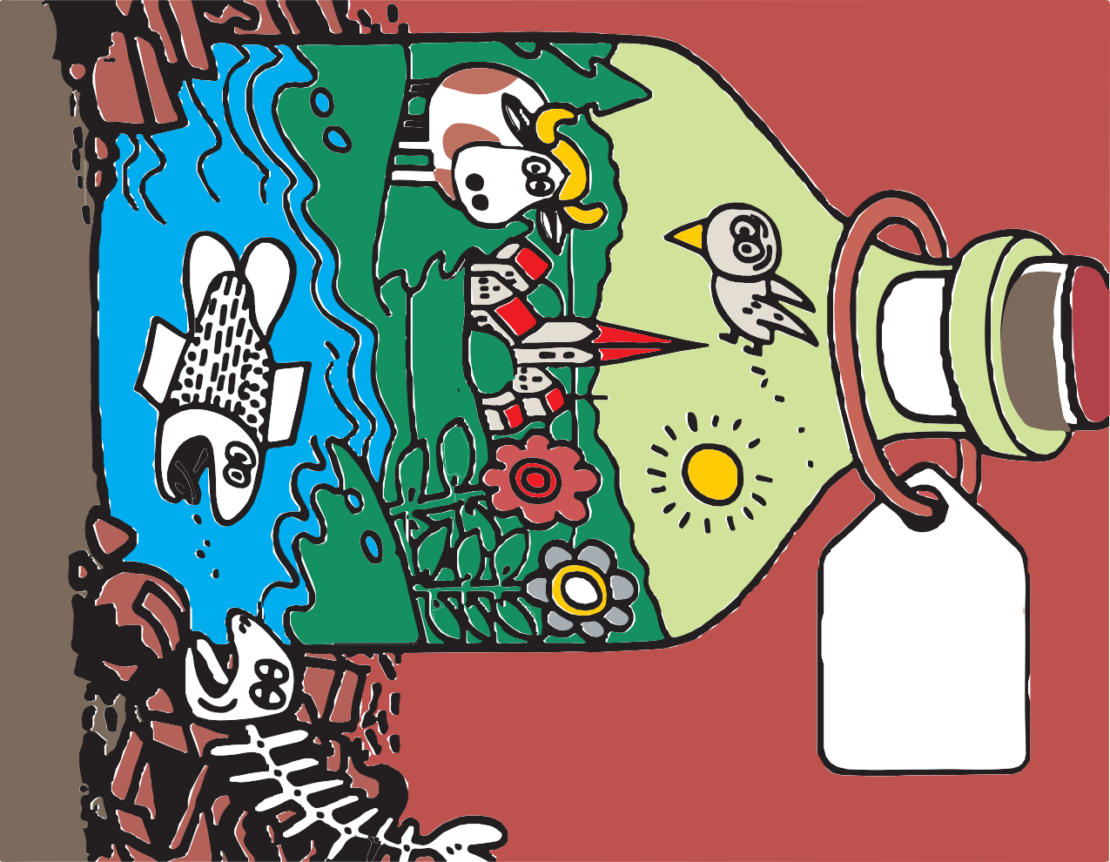









Åíôùóòãã ¼òãèëíÝ÷ ÓÝøïç÷
Ónî. 210 9354228 • E-mail: info@darzanos.gr
~s{~sÚv

